Rejestr Urbanistyczny
Instrukcja użytkownika dla pracowników urzędów gmin oraz urzędów marszałkowskich

Numer wersji: 1.0
Data utworzenia: 2026-06-30
Data ostatniej aktualizacji: 2026-06-30
Spis treści
Metryka dokumentu 3
Historia zmian 4
1. Wstęp 5
2. Logowanie do aplikacji 10
3. Ekran główny 14
4. Panel zarządzania 20
4.1. Zarządzanie szkicami aktów planowania przestrzennego 21
4.1.1. Dodawanie nowego szkicu APP 21
4.1.2. Wyszukiwanie szkiców APP 27
4.1.3. Przeglądanie szkiców APP 37
4.1.4. Udostępnienie szkiców APP 44
4.2. Zarządzanie dokumentami w Repozytorium 52
4.2.1. Dodanie nowego dokumentu 54
4.2.2. Udostępnienie dokumentu 68
4.3. Zarządzanie metadanymi zbiorów aktów planowania przestrzennego 72
5. Akty planowania przestrzennego 82
5.1. Szczegóły aktu planowania przestrzennego 96
6. Usługi sieciowe 111
7. Repozytorium 112
7.1. Wyszukiwarka i filtrowanie 112
8. Załączniki 115

Metryka dokumentu
Projekt: | Rejestr Urbanistyczny  Instrukcja użytkownika dla pracowników urzędów gmin i urzędów marszałkowskich
Data utworzenia: | 2026-06-30
Data ostatniej aktualizacji: | 2026-06-30

Historia zmian
Data | Autor | Wersja | Opis i odwołanie do poprzedniej wersji
2026-06-30 | Centralny Ośrodek Informatyki  Ministerstwo Rozwoju i Technologii, Departament Planowania Przestrzennego | 1.0 | Przygotowanie instrukcji

- Wstęp
W Rejestrze gromadzi się informacje i dane z zakresu planowania i zagospodarowania przestrzennego, w tym dane przestrzenne. Dzięki niemu obywatele i urzędnicy oraz wszyscy zainteresowani możliwościami inwestycyjnymi lub przyszłością swojego sąsiedztwa, mają dostęp online do aktualnych i wiarygodnych danych. Z systemu będzie można skorzystać zawsze, gdy istnieje potrzeba pozyskania informacji np. o planach ogólnych gmin czy też o miejscowych planach zagospodarowania przestrzennego – np. przy planowaniu inwestycji budowlanych, chęci zakupu nieruchomości czy potrzeby wykonania analiz przestrzennych.
Rejestr Urbanistyczny jest bezpłatny i będzie regularnie aktualizowany przez jednostki samorządu terytorialnego. Dodawanie do rejestru informacji i danych wynika wprost z ustawy z dnia 27 marca 2003 r. o planowaniu i zagospodarowaniu przestrzennym (Dz. U. z 2026 r. poz. 538 i 781) (zwanej dalej ustawą).

Idea rozwiązań bazuje na wiodącej w skali europejskiej, zaawansowanej cyfryzacji planowania przestrzennego, związanej z pełną standaryzacją danych przestrzennych. Wszystkie korzyści widoczne są na przykładzie planu ogólnego gminy, który jako pierwszy akt prawa w Polsce tworzony jest w formie pliku GML, bez tradycyjnej części tekstowej i graficznej. Gromadzenie i udostępnianie danych w centralnym rejestrze zwiększa ich jakość i dostępność. Usługa e-Wyrys umożliwia przygotowanie w kilka chwil dokumentu dostosowanego do indywidualnych potrzeb. Usługi sieciowe umożliwiają przeglądanie danych lub ich pobieranie i ponowne użycie w dowolnych systemach dziedzinowych. Rejestr będzie sukcesywnie rozwijany, co powiązane jest z cyfryzacją kolejnych dokumentów i procedur. Rejestr powstał dzięki współpracy Ministerstwa Rozwoju i Technologii oraz Ministerstwa Cyfryzacji i Centralnego Ośrodka Informatyki. Kluczowa jest jednak rola pracowników urzędów, którzy będą zasilać rejestr. W dalszej perspektywie widoczne będą korzyści, szczególnie związane ze zmniejszeniem kosztów. Automatyczne generowanie w systemie e-Wyrysów POG czy tworzenie usług sieciowych w czasie rzeczywistym stanowi realne wsparcie w zmniejszeniu czasochłonności czynności technicznych i administracyjnych. W efekcie pracownicy urzędów zyskują jeden intuicyjny, system ułatwiający zarządzanie przestrzenią.
Pamiętaj!
Informacje i dane udostępnione w części publicznej nie mogą zawierać danych osobowych zgodnie z art. 67f ust. 2 ustawy. Powyższe dotyczy zarówno plików GML dodawanych w sekcji Akty Planowania Przestrzennego, które nie mogą zawierać podpisów, jak również informacji podawanych w sekcji Metadane czy dokumentów dodawanych w sekcji Repozytorium – zarówno w zakresie zawartości, jak i podpisów).

Co warto wiedzieć przed pierwszym zalogowaniem:
- aby opublikować dane w sekcji Akty planowania przestrzennego, w pierwszej kolejności uzupełnij metadane, a następnie stwórz zbiór poprzez dodawanie i walidowanie plików GML dla pojedynczych aktów,
- Rejestr ma rozbudowane walidacje ze zbiorem, które zwiększają jakość danych przestrzennych udostępnianych w sekcji Akty planowania przestrzennego (sprawdzane są przede wszystkim daty oraz unikalność identyfikatorów obiektów przestrzennych),
- przed udostępnieniem plików GML w sekcji Akty planowania przestrzennego, zwaliduj ze zbiorem również kolejną wersję (jeśli już ją posiadasz), szczególnie jeśli nie będziesz mógł ich edytować (np. jeśli procedura dotyczy etapu pomiędzy uchwaleniem, a wejściem w życie),
- Przeglądarka danych planistycznych dostępna pod adresem https://www.gov.pl/web/gov/sprawdz-poprawnosc-danych-przestrzennych-oraz-metadanych# będzie w najbliższym czasie wygaszana.

Najważniejsze daty:
- 1 lipca 2026 r. – uruchomienie Rejestru Urbanistycznego – rozpoczyna się okres przejściowy, w którym rejestr będzie sukcesywnie uzupełniany przez urzędy gmin i urzędy marszałkowskie – szczegółowy zakres niżej;
- do 30 września 2026 r. trwa obowiązek udostępniania informacji i danych w Biuletynach Informacji Publicznej. Do tego dnia Rejestr Urbanistyczny powinien zostać uzupełniony o wszystkie informacje i dane utworzone w okresie od 1 lipca do 30 września 2026 r.;
- dane przestrzenne, czyli pliki GML, utworzone do 30 września 2026 r. niespełniające warunków weryfikacji poprawności formalnej lub przestrzennej lub spójności danych w zbiorze, gromadzi się w Repozytorium;
- 1 października 2026 r. – uruchomienie funkcjonalności systemu powiadomień – od tej daty będzie można zapisać się do systemu i otrzymywać dostosowane do własnych potrzeb cykliczne powiadomienia. Od tego dnia Rejestr Urbanistyczny stanowi centralne miejsce udostępniania informacji i danych;
- do 30 listopada 2026 r. urzędy udostępniają opublikowane do tej pory:
  - w sekcji Akty planowania przestrzennego zbiory danych przestrzennych obejmujące co najmniej dane przestrzenne aktualne w dniu 1 lipca 2026 r.,
  - w Repozytorium wszystkie informacje i dane, które wynikają z art. 67h:
    - dla danych sprzed wejścia w życie ustawy z dnia 7 lipca 2023 r. o zmianie ustawy o planowaniu i zagospodarowaniu przestrzennym oraz niektórych innych ustaw, jedynie w zakresie art. 67h ust. 1 ustawy z wyłączeniem pkt 9, 10 i 14 (do 1 lipca 2029 r.),
    - dla danych po wejściu z życie zmiany ustawy z dnia 7 lipca 2023 r. o zmianie ustawy o planowaniu i zagospodarowaniu przestrzennym oraz niektórych innych ustaw - pełny zakres art. 67h ustawy (również dane projektowe).
- od 1 lipca 2029 r. urzędy udostępniają w Rejestrze:
  - wnioski o ustalenie lokalizacji inwestycji celu publicznego,
  - wnioski o ustalenie warunków zabudowy,
  - decyzje o lokalizacji inwestycji celu publicznego,
  - decyzje o warunkach zabudowy,
  - wyroki sądów administracyjnych dotyczące decyzji o warunkach zabudowy i zagospodarowania terenu (czyli decyzji o ustaleniu lokalizacji inwestycji celu publicznego oraz decyzji o warunkach zabudowy).
Rejestr Urbanistyczny składa się z komponentów:
- Akty Planowania Przestrzennego, w którym znajdują się dane przestrzenne dla:
- planów ogólnych gmin,
- miejscowych planów zagospodarowania przestrzennego,
- uchwał krajobrazowych,
- planów zagospodarowania przestrzennego województwa,
- audytów krajobrazowych.
- Repozytorium, w którym będą opisywane dokumenty z podziałem na 3 kategorie:
- akty prawne,
- dokumenty urzędowe,
- dokumenty indywidualne.
- Usługi sieciowe, które umożliwiają:
- przeglądanie danych przestrzennych przez usługę WMS (Web Map Service),
- pobieranie danych przestrzennych przez usługę WFS (Web Feature Service),
- wyszukiwanie danych przez usługę CSW (Catalogue Service for the Web).
- Panel zarządzania, który umożliwia wprowadzanie do Rejestru informacji i danych oraz ich aktualizację. Jest przeznaczony dla urzędników, którzy poprzez panel udostępniają dane przestrzenne i dokumenty bezpośrednio dla mieszkańców.
Dla obywateli dostępny będzie dodatkowo komponenty:
- e-Wyrys, usługa dostępna w mObywatelu, która pozwala na wygenerowanie informacji w formie wypisu i wyrysu z planu ogólnego gminy. Wniosek można złożyć za pomocą elektronicznego formularza, a następnie otrzymać wygenerowany dokument na swoją skrzynkę e-mail.
- System powiadomień, dzięki któremu zapisani użytkownicy mogą otrzymywać powiadomienia e-mail o udostępnieniu w Rejestrze Urbanistycznym nowych danych lub informacji. System powiadomień zostanie uruchomiony 1 października 2026 r.
Dane kontaktowe
W razie potrzeby uzyskania dodatkowych informacji dotyczących rejestru możesz skorzystać z poniższych danych kontaktowych.
- Sprawy w zakresie: | Kontakt
- - opublikowanych w Rejestrze Urbanistycznym informacji  i danych  np. na jakim etapie procedury znajduje się POG w mojej gminie? | Właściwa jednostka samorządu terytorialnego (JST)  Dane kontaktowe dostępne są na stronach Biuletynów Informacji Publicznej (BIP) właściwych JST
- - błędów technicznych związanych z obsługą systemu Rejestru Urbanistycznego  np. co oznacza komunikat o błędzie | Centralny Ośrodek Informatyki  E-mail: surb.pomoc@cyfra.gov.pl
- problemów z obsługą ePUAP  np. powiązania nr REGON z urzędem gminy, powiązanie podmiotu publicznego z profilem  zaufanym użytkownika, wybranie odpowiedniego kontekstu i nadanie roli | Centrum pomocy Użytkowników ePUAP  https://epuap.gov.pl/wps/portal/zadaj-pytanie  E-mail: epuap-pomoc@coi.gov.pl
- - tworzenia oraz prowadzenia zbiorów danych przestrzennych  np. kiedy publikować dane projektowe?  - - zgłaszania propozycji nowych funkcjonalności systemu Rejestru Urbanistycznego [SURB]  np. propozycje potrzebnych nowych funkcjonalności systemu | Wydział Cyfryzacji Planowania Przestrzennego  Departament Planowania Przestrzennego  Ministerstwo Rozwoju i Technologii  https://www.gov.pl/web/zagospodarowanieprzestrzenne  E-mail: cyfryzacja.app@mrit.gov.pl
- - danych osobowych  np. dotyczące polityki prywatności i coockies | Inspektor Ochrony Danych  Ministerstwo Rozwoju i Technologii  E-mail: iod@mrit.gov.pl
- Logowanie do aplikacji
Rejestr Urbanistyczny poza częścią ogólnodostępną, ma także część niepubliczną. Korzystają z niej urzędnicy, którzy wprowadzają dane do Rejestru Urbanistycznego. Do części niepublicznej może zalogować się tylko użytkownik z odpowiednimi uprawnieniami.
Aby logowanie przebiegło poprawnie:
- musisz posiadać konto na ePUAP powiązane z właściwym podmiotem o statusie instytucji publicznej oraz aktywny profil zaufany.
- musisz posiadać przypisaną odpowiednią rolę (redaktor, wydawca lub redaktor i wydawca jednocześnie). Rolę nadaje administrator lokalny podmiotu ePUAP w aplikacji Permission Manager.
Szczegółowe informacje znajdziesz w Instrukcji użytkownika do Menadżera uprawnień, dostępnej do pobrania pod adresem https://www.gov.pl/web/gov/udostepnij-dokumenty-planistyczne-w-rejestrze-urbanistycznym w zakładce Co musisz zrobić?.
W pierwszej kolejności otwórz stronę Udostępnianie dokumentów planistycznych w Rejestrze Urbanistycznym i kliknij Przejdź do Rejestru Urbanistycznego. System automatycznie przekieruje Cię do Węzła Krajowego, gdzie musisz się uwierzytelnić.
Okno logowania wygląda tak samo jak przy innych stronach wymagających autoryzacji przez Węzeł Krajowy. Dostępne opcje logowania to:
- profil zaufany
- aplikacja mObywatel
- bankowość elektroniczna
- e-dowód.
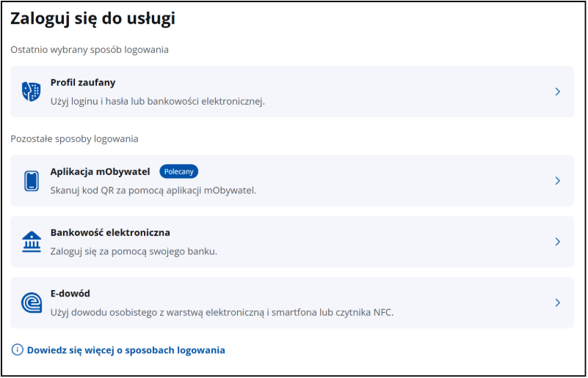
W kolejnym kroku system wyświetli okno Kontekst użytkownika. Możesz tu wybrać między indywidualnym kontekstem logowania, a kontekstem powiązanego z Tobą podmiotu (czyli urzędu). Jeśli nie pracujesz w urzędzie, konieczne jest utworzenie powiązania z urzędem.

Jeśli pracujesz w kilku jednostkach i masz przypisany więcej niż jeden kontekst służbowy – wybierz ten, z którego chcesz skorzystać w tej sesji. Przy kolejnym zalogowaniu, możesz wybrać inny kontekst.
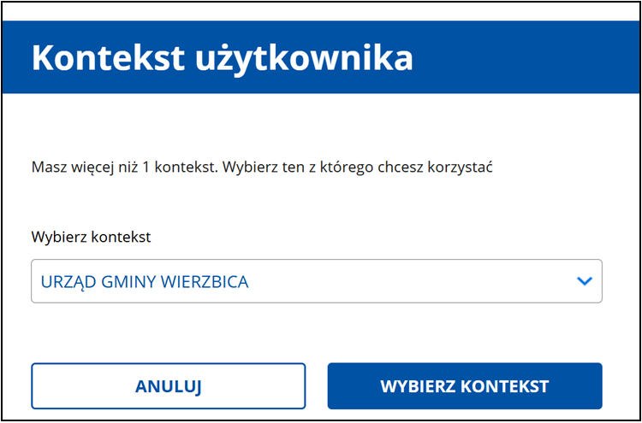
Po poprawnym logowaniu zostaniesz automatycznie przekierowany do ekranu głównego Rejestru Urbanistycznego.
Informacje poniżej opisują działania na przykładzie urzędów gmin, natomiast wszystkie czynności wyglądają analogicznie również w przypadku urzędów marszałkowskich.
Uwaga! Podczas pierwszego logowania pierwszego urzędnika danej gminy zostanie wyświetlony dodatkowy ekran. Osoba ta będzie musiała powiązać reprezentowany przez siebie podmiot (gminę) z właściwym kodem JPT w ujęciu przestrzennym. Kod JPT to kod, który odpowiada jurysdykcji obszaru działania podmiotu, a nie adresowi jego siedziby.
Na ekranie zobaczysz trzy pola:
- województwo – pole jest automatycznie wypełnione
- powiat – wybierz odpowiedni dla swojej jednostki
- gmina – wybierz własną jednostkę.
Po wypełnieniu wszystkich pól kliknij Zapisz. Potwierdź decyzję w nowym oknie. Kliknięcie TAK zapisze dane i zakończy proces. Jeśli klikniesz NIE, możesz poprawić wprowadzone wcześniej informacje. Wypełnienie tych danych jest obowiązkowe. Jeśli tego nie zrobisz, nie zalogujesz się do aplikacji. Okno nie pojawi się w przypadku urzędów marszałkowskich.
Pamiętaj!
Jeśli na etapie wyboru kontekstu brakuje podmiotu, który reprezentujesz, lub jeśli po zalogowaniu widzisz komunikat o braku przypisanej roli, skontaktuj się ze swoim administratorem lokalnym. Poproś o powiązanie konta lub nadanie odpowiednich dostępów. W innych sytuacjach, np. jeśli zrobiłeś błąd, problem zgłoś na adres: surb.pomoc@cyfra.gov.pl.
- Ekran główny
Po zalogowaniu do aplikacji zobaczysz ekran główny. Składa on się z:
- menu górnego
- menu aplikacji
- panelu zarządzania.
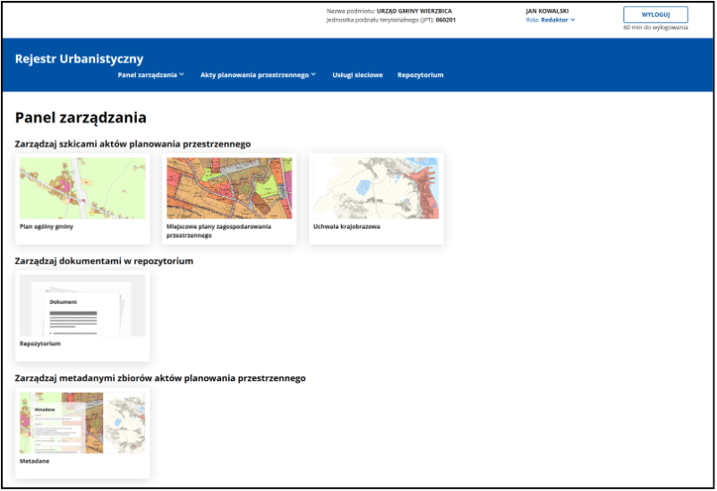
Menu górne
Menu górne jest w prawym górnym rogu i zawiera:
- nazwę podmiotu,
- Twoje imię i nazwisko,
- numer jednostki podziału terytorialnego JPT – to identyfikator jednostki podziału terytorialnego, dla której prowadzony jest zbiór danych przestrzennych, utworzony na podstawie identyfikatora z rejestru TERYT, bez ostatniego członu określającego rodzaj jednostki,
- Twoją rolę,
- przycisk Wyloguj, który pozwala na bezpieczne zakończenie pracy w aplikacji.
System wyloguje Cię automatycznie po 60 minutach bez żadnej aktywności.
Role w systemie
W aplikacji wyszczególnione są dwie role: redaktor oraz wydawca.
Redaktor odpowiada za poprawność wprowadzonych danych do systemu, wydawca – za ich poprawne udostępnienie.
Użytkownik widzi przypisaną mu rolę u góry ekranu. Jeśli masz przypisane obie role, możesz samodzielnie je zmieniać w menu górnym (po kliknięciu w nazwę danej roli rozwinie się menu pozwalające ją zmienić – występuje tylko w sytuacji, gdy dany użytkownik posiada obydwie role).
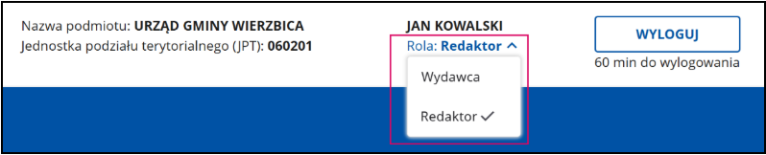
Tak prezentuje się zakres uprawnień dla poszczególnych ról w sekcji Akty planowania przestrzennego.
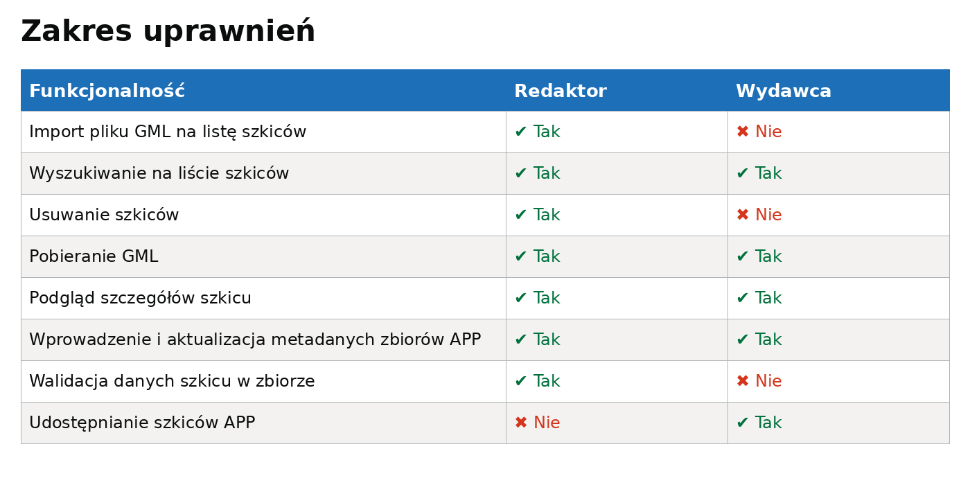
Menu aplikacji
W menu aplikacji dostępne są 4 zakładki:
- Panel zarządzania
To przestrzeń przeznaczona dla pracowników powiązanych z urzędem, w której można między innymi dodawać przygotowane szkice aktów planowania przestrzennego i zarządzać nimi (pracownik widzi tylko szkice swojego urzędu), dodawać i zarządzać dokumentami w Repozytorium, a także dodawać i edytować metadane zbiorów APP.
- Akty planowania przestrzennego
Zawiera już udostępnione, ogólnodostępne APP.
- Usługi sieciowe
Obejmuje linki do usług przeglądania (WMS), pobierania (WFS) oraz wyszukiwania (CSW).
- Repozytorium
Baza dokumentów z podziałem na akty prawne, dokumenty urzędowe i dokumenty indywidualne.
Wszystkie zakładki i dostępne w nich funkcjonalności są dokładnie opisane w dalszej części instrukcji.
Panel zarządzania
Panel zarządzania dzieli się na 3 kategorie:
- Zarządzanie szkicami aktów planowania przestrzennego
W przypadku urzędu gminy znajdziesz tu szkice dotyczące planu ogólnego gminy, miejscowego planu zagospodarowania przestrzennego oraz uchwały krajobrazowej (szczegóły znajdują się w rozdziale 4.1). W przypadku urzędu marszałkowskiego znajdziesz szkice dotyczące planu zagospodarowania przestrzennego województwa oraz audytu krajobrazowego.
- Zarządzanie dokumentami w Repozytorium (szczegóły znajdują się w rozdziale 7).
- Zarządzanie metadanymi zbiorów aktów planowania przestrzennego (szczegóły znajdują się w rozdziale 4.3).
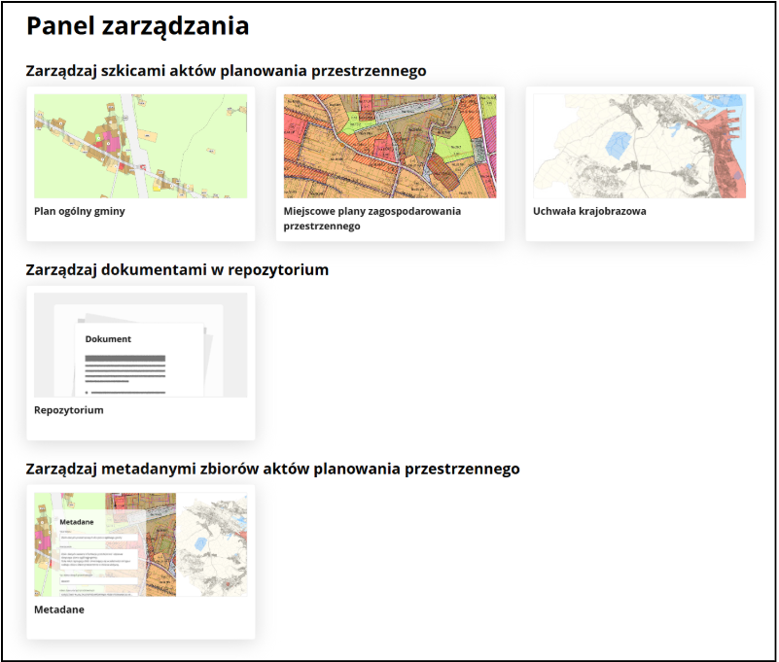
Zwróć uwagę, że aplikacja jest w ten sposób zbudowana, aby do poszczególnych elementów można było przejść w więcej niż jeden sposób. Na przykład jeśli chcesz sprawdzić szkice dotyczące planu ogólnego gminy, możesz wejść bezpośrednio w kafel Plan ogólny gminy dostępy na ekranie głównym w Panelu zarządzania.
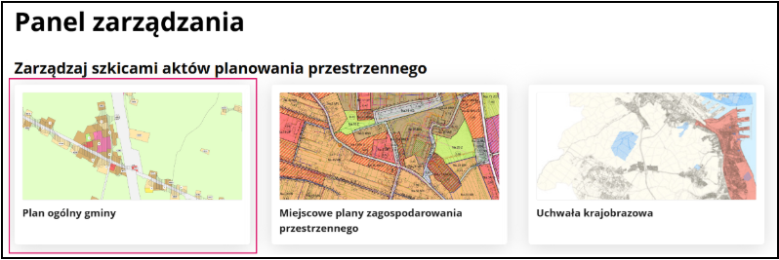
Możesz także w Menu aplikacji rozwinąć Panel zarządzania i wybrać Plan ogólny gminy.
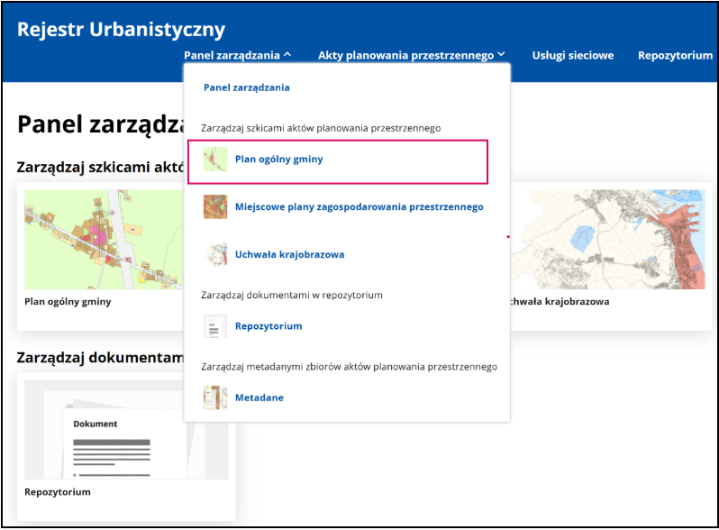
- Panel zarządzania
Do Panelu zarządzania szkicami aktów planowania przestrzennego w ramach zbiorów danych przestrzennych możesz wejść z poziomu ekranu głównego, która wyświetli się po zalogowaniu do aplikacji.
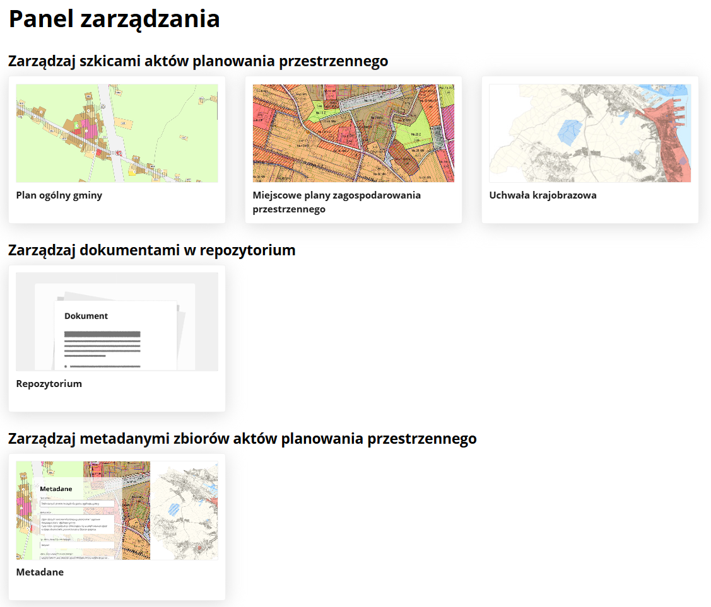
Zarządzanie szkicami jest też dostępne z poziomu głównego menu po kliknięciu Panel zarządzania, a następnie odpowiedniej opcji z listy.
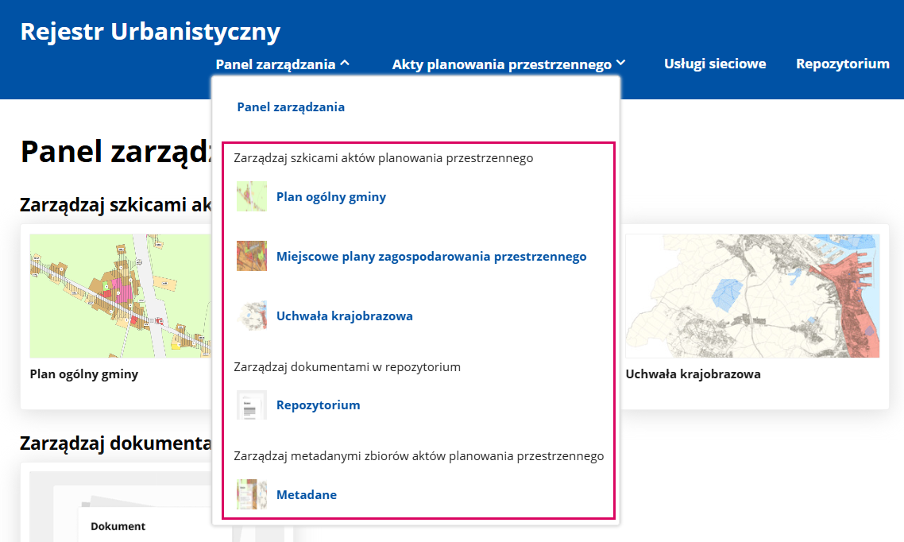
  - Zarządzanie szkicami aktów planowania przestrzennego
W systemie możesz zarządzać szkicami dla różnych rodzajów aktów planowania przestrzennego:
- w przypadku urzędu gminy: plan ogólny gminy, miejscowe plany zagospodarowania przestrzennego, uchwała krajobrazowa.
- W przypadku urzędu marszałkowskiego: plan zagospodarowania przestrzennego województwa, audyt krajobrazowy.
W Panelu zarządzania możesz dodać, wyszukać, przeglądać, udostępnić lub usunąć te szkice. Działania związane z różnymi zbiorami danych przestrzennych wyglądają podobnie. Dlatego w tej instrukcji przedstawimy to na przykładzie planu ogólnego gminy i zaznaczymy kluczowe różnice między rodzajami zbiorów.
    - Dodawanie nowego szkicu APP
Aby dodać nowy szkic, musisz mieć przygotowany wcześniej plik GML.
Pamiętaj!
Pamiętaj, abyś nie dodawał plików GML, które zawierają podpis. Co istotne, podpisy zawierają dane osobowe, których nie można udostępniać w części publicznej Rejestru Urbanistycznego. Rejestr Urbanistyczny nie usuwa podpisów i nie zawiera walidacji w tym zakresie. Należy dodać plik bez podpisu.
W zależności od szkicu, który chcesz dodać, kliknij odpowiednią nazwę zbioru danych przestrzennych: Plan ogólny gminy, Miejscowe plany zagospodarowania przestrzennego lub Uchwała krajobrazowa albo Plan zagospodarowania przestrzennego województwa lub Audyt krajobrazowy. Dalsze kroki będą takie same dla wszystkich rodzajów zbiorów.
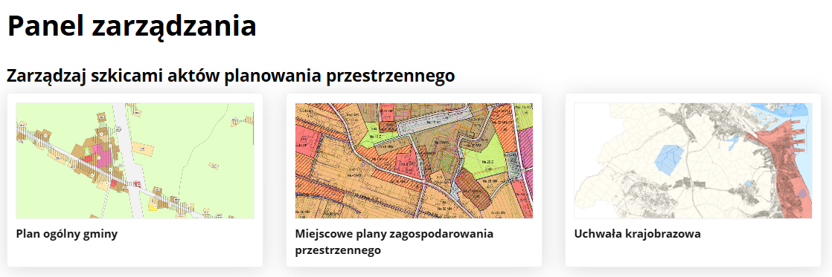
Kliknij Dodaj nowy szkic APP. Pamiętaj, żeby dodawać szkice w kolejności od najwcześniej utworzonego do najnowszego. Zwróć uwagę, abyś przed udostępnieniem plików GML w sekcji Akty planowania przestrzennego, zwalidował ze zbiorem również kolejną wersję (jeśli już ją posiadasz), szczególnie jeśli nie będziesz mógł ich edytować (np. jeśli procedura dotyczy etapu pomiędzy uchwaleniem, a wejściem w życie),
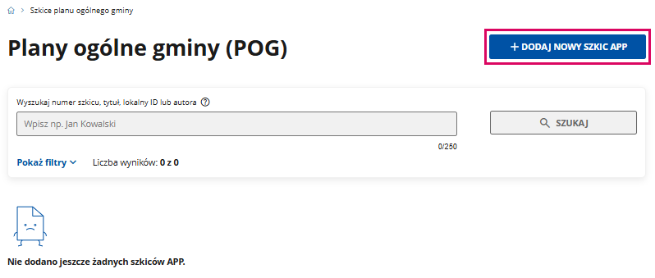
Zasady tworzenia szkiców znajdziesz w sekcji Jak to działa, która pojawi się po kliknięciu Dodaj nowy szkic APP.
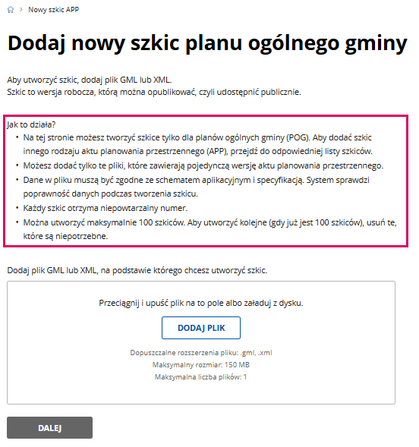
W oknie Dodaj plik GML lub XML, na podstawie którego chcesz utworzyć szkic dodaj odpowiedni plik.
Możesz dodać tylko jeden plik o maksymalnym rozmiarze 150 MB.
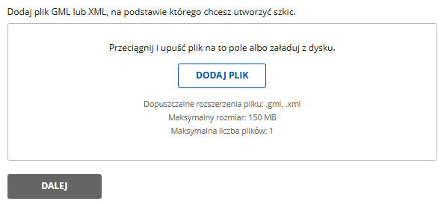
Aby dodać plik:
- przeciągnij ikonę pliku na pole dodawania lub
- kliknij Dodaj plik i wybierz plik z dysku urządzenia.
Po dodaniu pliku zobaczysz komunikat Plik gotowy do sprawdzenia. Kliknij Dalej.
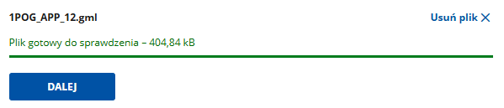
System sprawdzi poprawność danych.
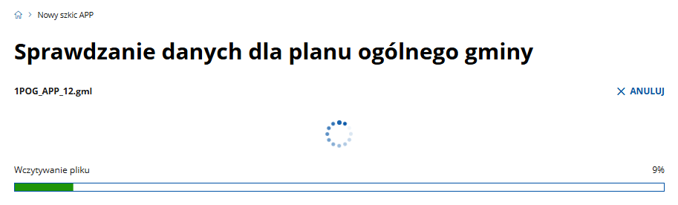
Jeśli dane w pliku są poprawne, pojawi się komunikat Dane w pliku są zgodne ze schematem aplikacyjnym i specyfikacją danych.
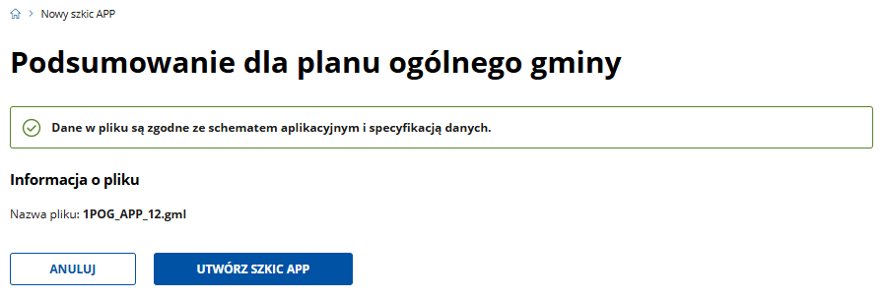
Aby zakończyć proces, kliknij Utwórz szkic APP. Jeśli chcesz zrezygnować, kliknij Anuluj.
Po prawidłowym utworzeniu szkicu APP zostaniesz przeniesiony do listy szkiców w ramach wybranego zbioru. Wyświetli się komunikat widoczny w zielonej ramce Nowy szkic został utworzony. Nowy szkic został utworzony i ma numer … . Możesz dodać kolejny plik i utworzyć kolejny szkic.
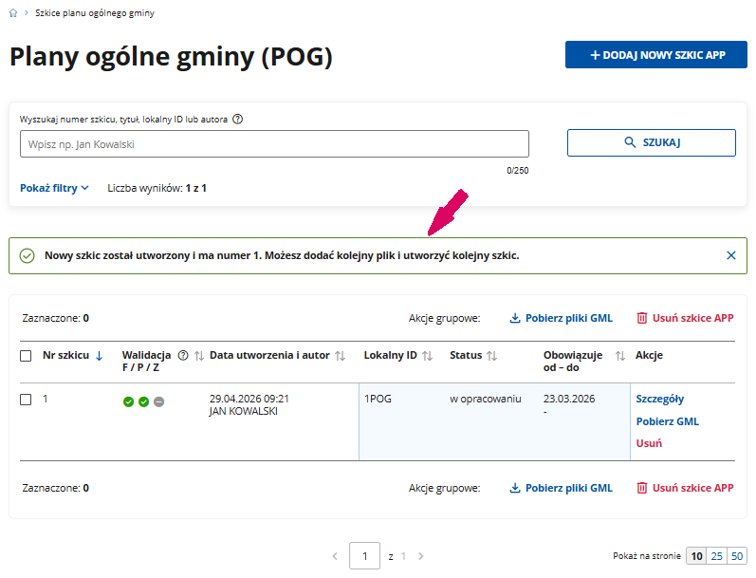
Uwaga! Podczas dodawania nieprawidłowego pliku GML mogą wystąpić błędy – na przykład:
- Dane w pliku GML odnoszą się do więcej niż jednej wersji APP.
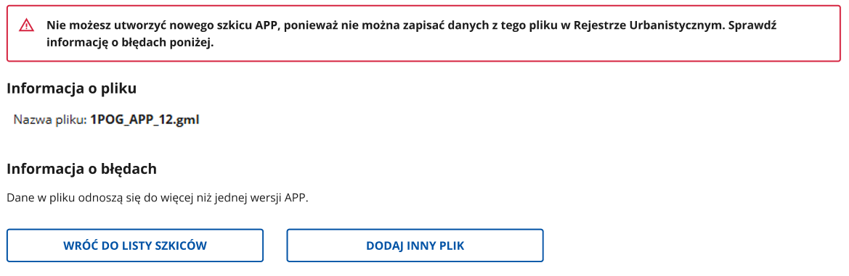
- Dane w pliku zawierają niepoprawny typ APP – niezgodny z wybranym rodzajem zbioru danych.
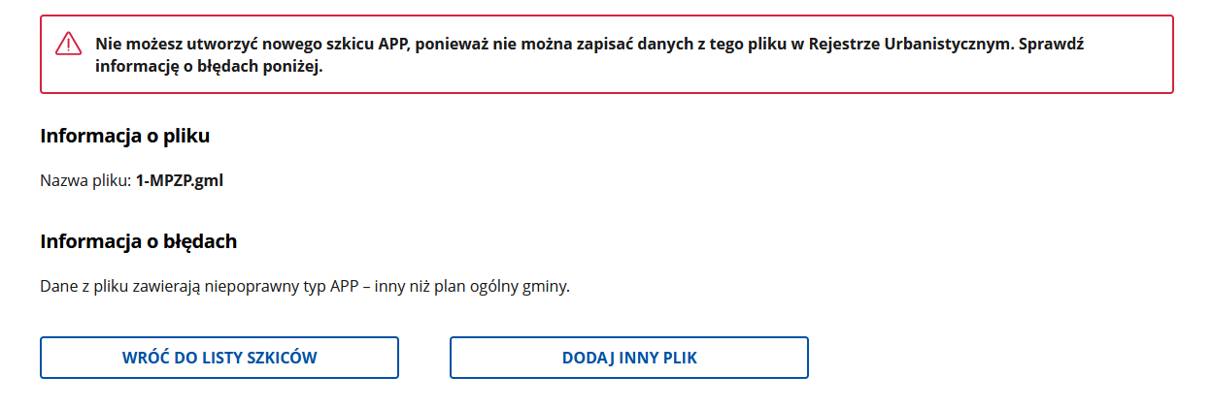

- Dane w pliku dotyczą innego podmiotu niż ten, w ramach którego jesteś zalogowany(a).
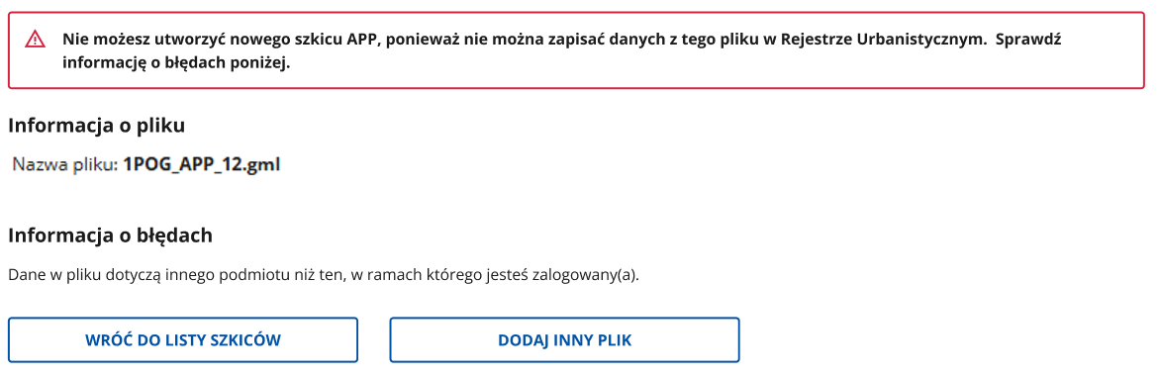
    - Wyszukiwanie szkiców APP
Panel zarządzania posiada wyszukiwarkę, dzięki której w prosty sposób odnajdziesz interesujące Cię dane.
W zależności od szkicu, który chcesz wyszukać, z poziomu strony głównej lub z menu wybierz Plan ogólny gminy, Miejscowe plany zagospodarowania przestrzennego lub Uchwała krajobrazowa.
Uwaga! Dalsze kroki będą takie same dla wszystkich rodzajów zbiorów aktów planowania przestrzennego. Drobne różnice zostaną pokazane w instrukcji.
Wybierz z listy odpowiedni szkic dotyczący rodzaju zbioru.
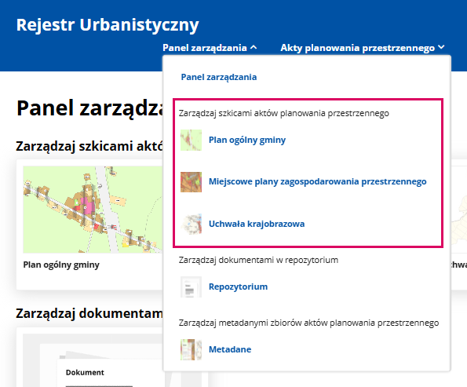
Wpisz numer szkicu, lokalny ID lub autora w odpowiednim polu i kliknij Szukaj.
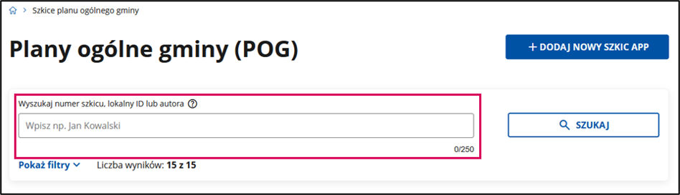
System wyświetli informację o liczbie wyszukanych szkiców. Pojawią się one niżej w formie listy.
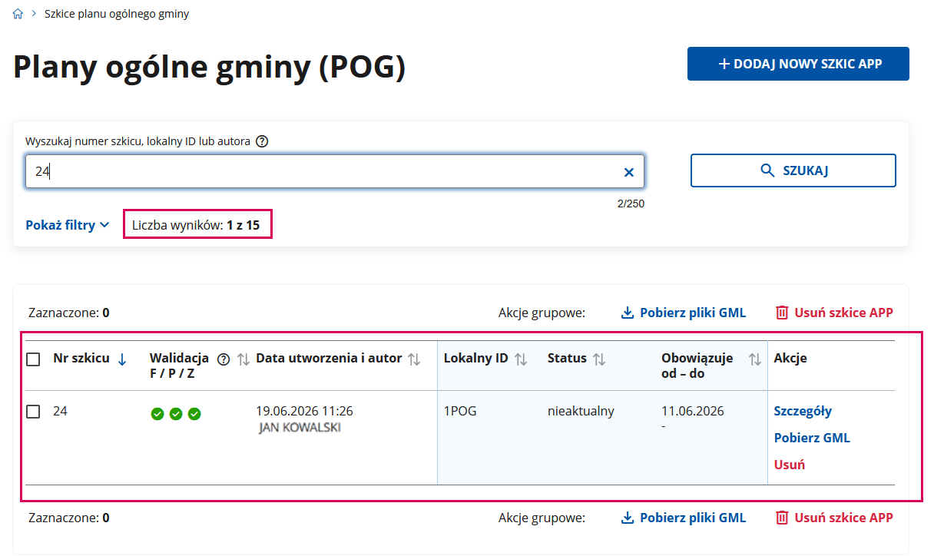

Dodatkowo możesz skorzystać z dostępnych w wyszukiwarce filtrów. Kliknij Pokaż filtry.
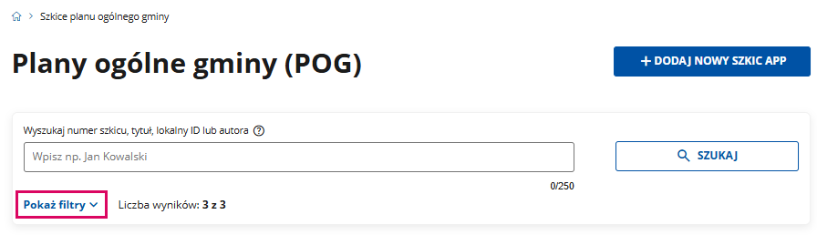
Po kliknięciu przycisku Pokaż filtry pojawią się dodatkowe funkcje.
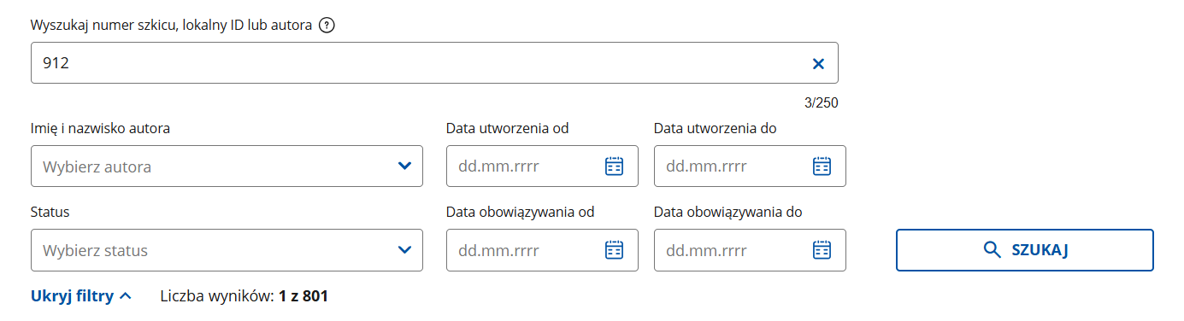
- Pole Imię i nazwisko autora
Pozwala wyszukać autora szkicu. Wpisz imię i nazwisko w polu Wybierz autora lub wybierz z dostępnej listy rozwijanej (możesz z listy wybrać kilka osób).
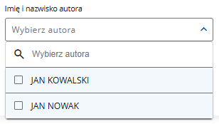
- Pole Status pozwala na wyszukanie szkiców o określonym statusie:
- w opracowaniu
Ma zastosowanie dla aktów tworzonych w trakcie procedury planistycznej (tzw. dane projektowe).
- w trakcie przyjmowania
Ma zastosowanie dla aktów, które są w trakcie procesu formalnego przyjmowania, a przed wejściem w życie, np. w momencie, gdy zostały już uchwalone, ale nie zostały jeszcze udostępnione, a data wejścia w życie aktu jest zależna od momentu udostępnienia, a nie od momentu uchwalenia.
- prawnie wiążący lub realizowany
Taki status mają akty obowiązujące, które weszły w życie.
- nieaktualny
Taki status mają akty w całości unieważnione lub uchylone.
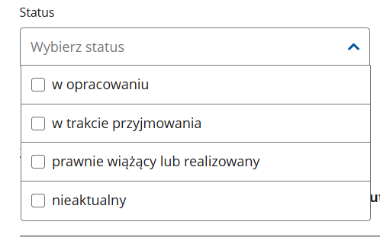
Aby wyszukać konkretne szkice, możesz także ustawić przedziały czasowe:
- związane z datami utworzenia określonymi w szkicu lub
- związane z datami obowiązywania określonymi w szkicu.
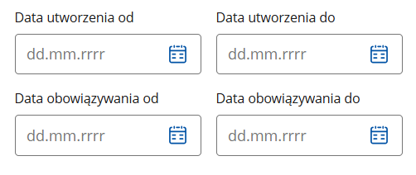
Uwaga! W przypadku Miejscowych planów zagospodarowania przestrzennego pojawi się dodatkowe pole w filtrach - Typ planu miejscowego.
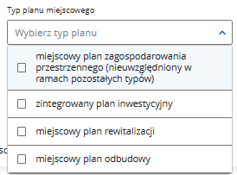
Możesz usunąć wszystkie filtry. Aby to zrobić, kliknij Wyczyść filtry.
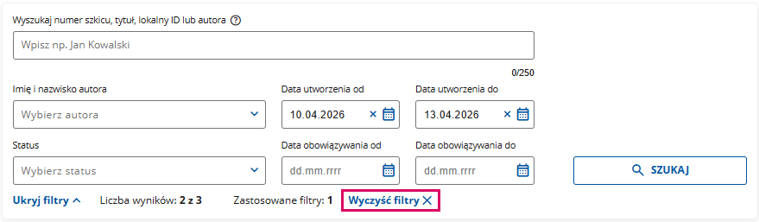
Gdy klikniesz Szukaj, system pokaże pasujące wyniki.
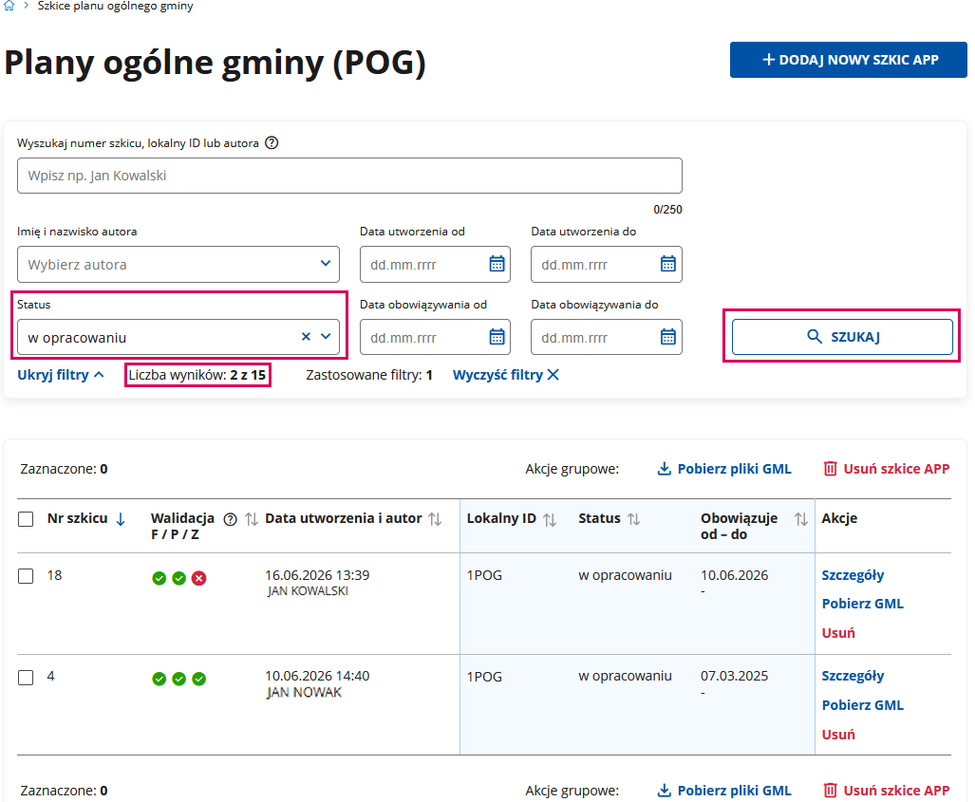
Wszystkie wyniki wyszukiwania nie muszą być widoczne na jednej stronie. Na dole ekranu znajdziesz suwak pozwalający przechodzić pomiędzy stronami. Możesz także zwiększyć liczbę wyników dostępnych na pojedynczej stronie. Standardowo system wyświetla ich 10, ale możesz zwiększyć ich liczbę do 25 lub 50.
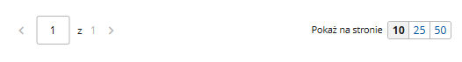
Tabela z wynikami składa się z kolumn (na przykładzie planu ogólnego):
- Nr szkicu
Numer nadawany automatycznie przez system. Pamiętaj, że po wykasowaniu szkicu, jego numer nie zostanie powtórzony.
- Walidacja
Wyniki przeprowadzonych trzech rodzajów walidacji:
  - F – formalnej – sprawdzenie danych z pliku GML pod względem zgodności ze schematem aplikacyjnym, przepisami i wytycznymi technicznymi,
  - P – przestrzennej – sprawdzenie danych przestrzennych z pliku GML pod względem spójności topologicznej,
  - Z – danych w zbiorze – sprawdzanie danych ze szkicu APP pod względem ich spójności z danymi udostępnionymi w zbiorze .
Wynik walidacji prezentowany jest za pomocą poniższych oznaczeń:
Wynik walidacji | Oznaczenie
pozytywny | 
w trakcie | 
niewykonana | 
negatywna | 
- Data utworzenia i autor
- Lokalny ID
Lokalny identyfikator APP.
- Status
- Obowiązuje od-do
- Akcje:
  - Szczegóły
Kliknij, aby wyświetlić kartę danego szkicu z dokładnymi informacjami (szczegóły znajdują się w rozdziale 4.3.).
  - Pobierz GML
Kliknij, aby pobrać zapisany plik GML przypisany do danego szkicu.
  - Usuń
Kliknij, aby usunąć szkic.
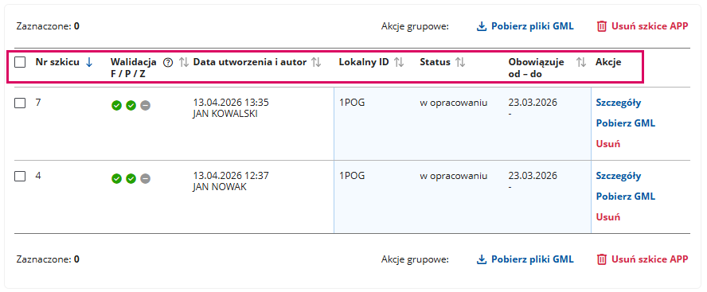
Pamiętaj!
Osoby z rolą wydawcy nie mają dostępnej opcji Usuń.

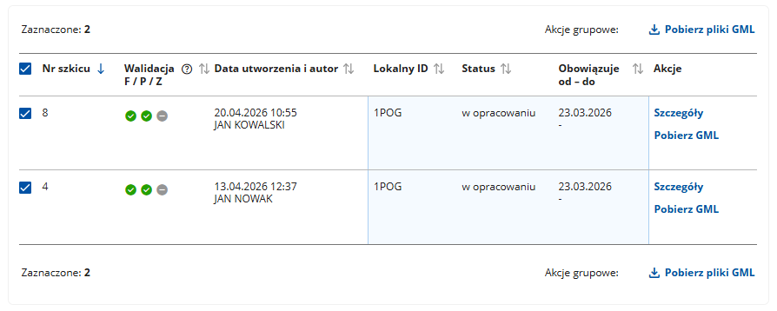
Przy poszczególnych nagłówkach znajdują się ikony, dzięki którym posortujesz wyniki wyszukiwania rosnąco lub malejąco. Aby to zrobić, kliknij strzałki przy wybranej kolumnie.

Możesz pobrać wiele plików GML ze szkiców lub usunąć wiele szkiców (maksymalnie 50 podczas jednej operacji). Aby to zrobić, zaznacz wybrane szkice, a następnie kliknij Pobierz pliki GML lub Usuń szkice APP. Pliki zostaną automatycznie pobrane na dysk komputera lub usunięte z listy szkiców.
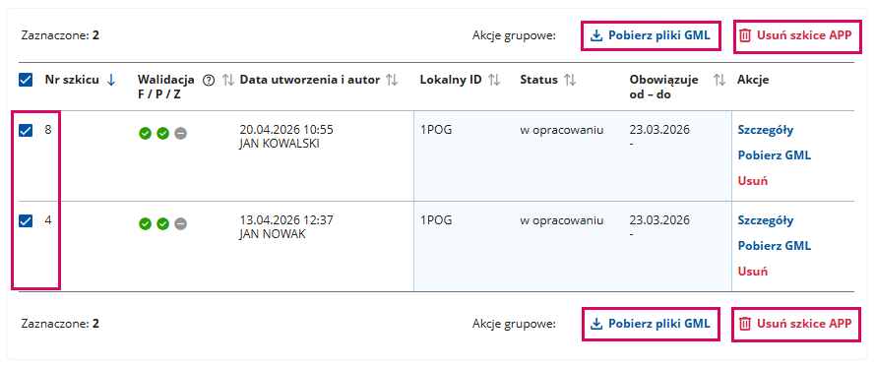
Pamiętaj!
Osoby z rolą wydawcy nie mają dostępnej opcji Usuń szkice APP.

    - Przeglądanie szkiców APP
W zależności od szkicu, który chcesz przeglądać, z poziomu strony głównej lub z menu najpierw wybierz Plan ogólny gminy, Miejscowe plany zagospodarowania przestrzennego lub Uchwała krajobrazowa. Następnie wyszukaj odpowiedni szkic.
Uwaga! Dalsze kroki będą takie same dla wszystkich rodzajów zbiorów Drobne różnice zostaną pokazane w instrukcji.
Po wyszukaniu właściwego szkicu możesz zapoznać się z jego treścią. Aby to zrobić, kliknij Szczegóły.
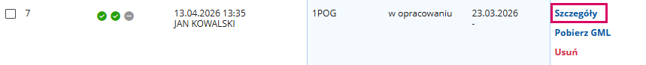
Pamiętaj!
Tylko osoba z rolą redaktora może usunąć szkic oraz walidować dane w zbiorze. Tylko osoba z rolą wydawcy może udostępnić szkic.
Szczegóły każdego aktu planowania przestrzennego podzielone są na części:
- informacje ogólne i walidacja
- szczegóły szkicu
- uproszczony i zaawansowany podgląd APP
- sekcje rozwijane – zmieniają się w zależności od typu aktu.
Informacje ogólne – walidacja
Na górze ekranu zobaczysz podstawowe informacje dotyczące danego szkicu:
- Numer szkicu
- Typ APP – np. plan ogólny gminy
- Zawartość – akt planowania przestrzennego
- Autor szkicu
- Data utworzenia.
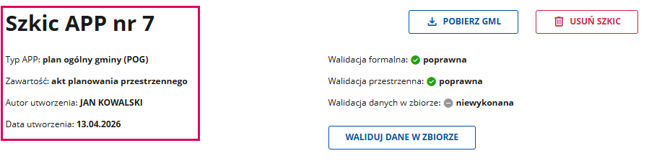 Po prawej stronie znajdują się informacje o walidacjach oraz ich stan
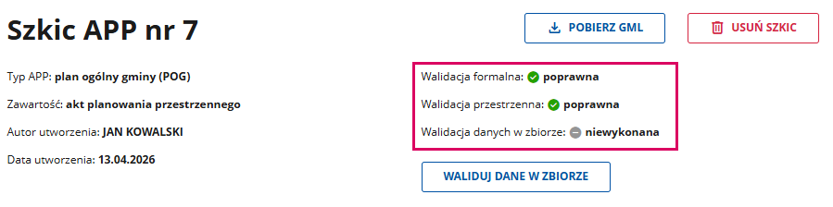
.
Uwaga! Walidacja przestrzenna występuje tylko w przypadku Planów ogólnych gminy. W przypadku pozostałych aktów planowania przestrzennego, w tym miejscu widoczna jest tylko walidacja formalna i walidacja danych w zbiorze. Zakres walidacji zależny jest od wybranej roli.
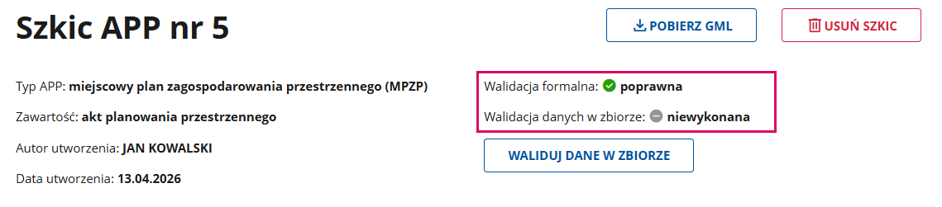
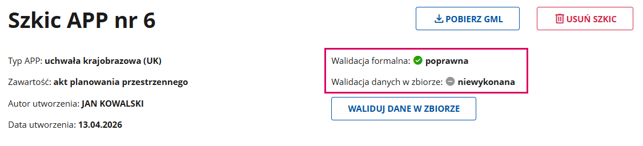
Jeśli walidacja danych w zbiorze nie została jeszcze przeprowadzona albo chcesz ją przeprowadzić ponownie, kliknij Waliduj dane w zbiorze.
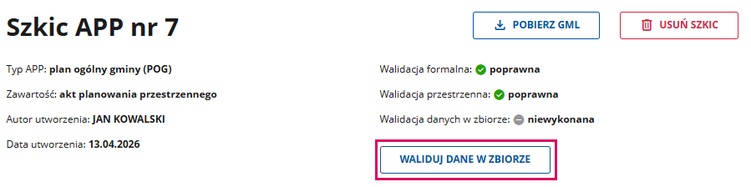
System wyświetli okno, w którym zobaczysz postępy weryfikacji. Aplikacja sprawdza, czy szkic APP jest zgodny z danymi w zbiorze.
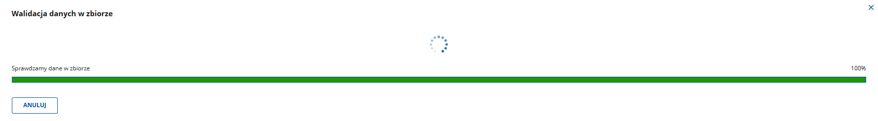
Jeśli weryfikacja przebiegnie negatywnie, pojawi się komunikat. Zwróć szczególną uwagę na Raport o błędach. Raport wyświetla się w oknie, ale również jest możliwy do pobrania w formie pliku TXT.
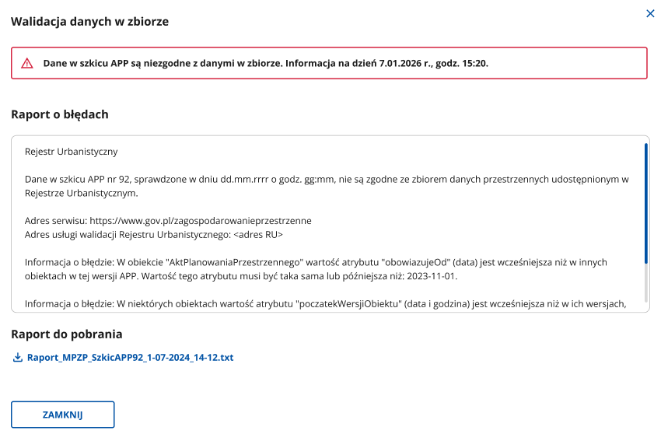
Automatycznie zmieni się także status w polu Walidacja danych w zbiorze. Obok będzie wyświetlana data i godzina ostatniej walidacji.
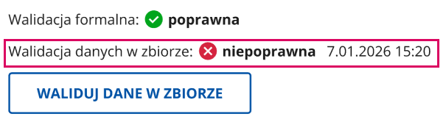
Jeśli aplikacja nie znajdzie żadnych błędów, w zielonej ramce pojawi się komunikat potwierdzający poprawność walidacji.
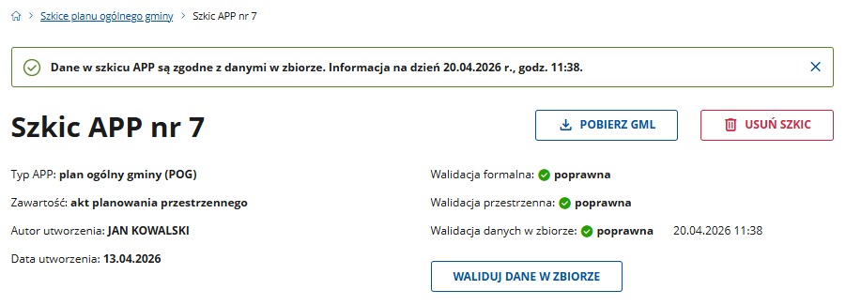
Automatycznie zmieni się też stan Walidacji danych w zbiorze na poprawną.
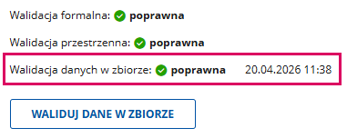
W prawym górnym rogu ekranu znajdują się funkcje Pobierz GML i Usuń szkic.
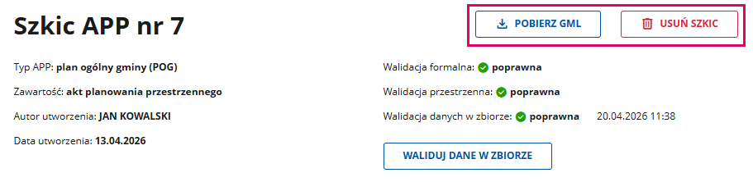
Pamiętaj!
Tylko osoba z rolą redaktora może usunąć szkic.

Szczegóły szkicu
Poniżej znajdują się Szczegóły szkicu APP.
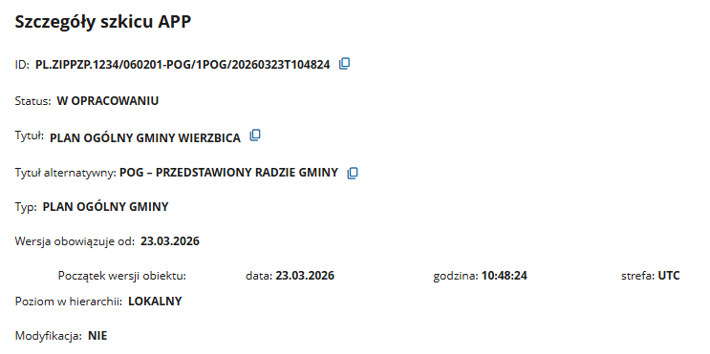
Przy niektórych danych znajduje się specjalna ikona (zaznaczona poniżej) pozwalająca skopiować tekst do schowka.
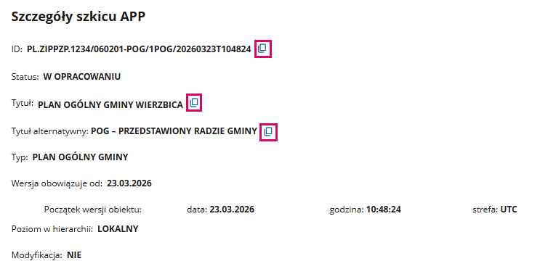
Uproszczony i zaawansowany podgląd APP
. Poniżej znajdziesz okno umożliwiające podgląd szkicu APP. Kliknij Wyświetl podgląd aby system wyświetlił uproszczony podgląd szkicu oraz informacje dodatkowe.
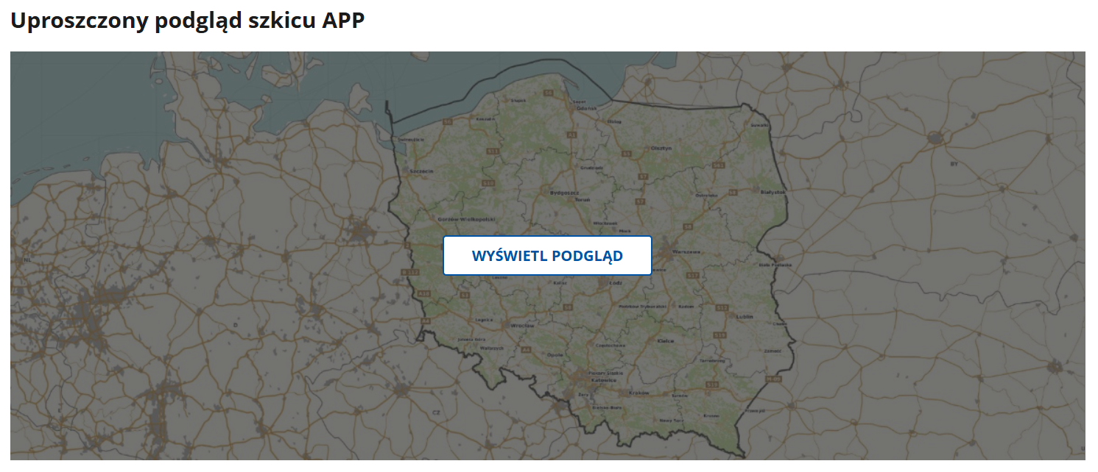
System wyświetli szczegółowy podgląd graficzny.
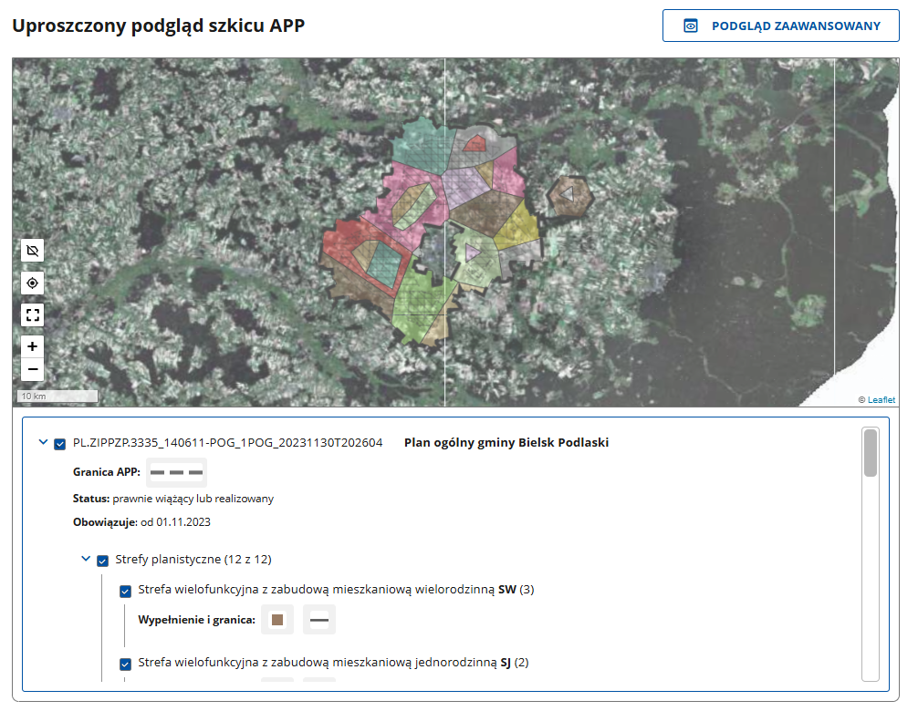
Pozostałe elementy zostały opisane w rozdziale 5.1 w sekcji Uproszczony i zaawansowany podgląd APP.
    - Udostępnienie szkiców APP
Jeśli posiadasz rolę wydawcy możesz udostępnić szkic w części publicznej Rejestru Urbanistycznego. W zależności od szkicu który chcesz udostępnić, z poziomu strony głównej lub z menu kliknij Plan ogólny gminy, Miejscowe plany zagospodarowania przestrzennego lub Uchwała krajobrazowa. Następnie wyszukaj odpowiedni szkic.
Uwaga! Dalsze kroki będą takie same dla wszystkich rodzajów aktów.
Pamiętaj!
Musisz uzupełnić metadane przed udostępnieniem szkicu. Metadane może uzupełnić redaktor i wydawca. Jeśli tego nie zrobisz wydawca nie będzie mógł udostępnić dokumentu.
Każdy kolejny szkic podczas udostępniania jest walidowany ze wszystkimi wcześniej udostępnionymi wersjami APP znajdującymi się w zbiorze. Pamiętaj, że udostępnienie szkicu APP jest nieodwracalne – nie można usunąć go ze zbioru. Jeżeli nie masz pewności, że wcześniejsze wersje APP są zgodne z najbardziej aktualną wersją, zalecamy udostępnienie w zbiorze wyłącznie najbardziej aktualnej wersji aktu. Opublikowanie wersji historycznych może spowodować, że szkic z najbardziej aktualną wersją nie przejdzie poprawnie walidacji.

Aby rozpocząć pracę nad udostępnianiem, kliknij Udostępnij.
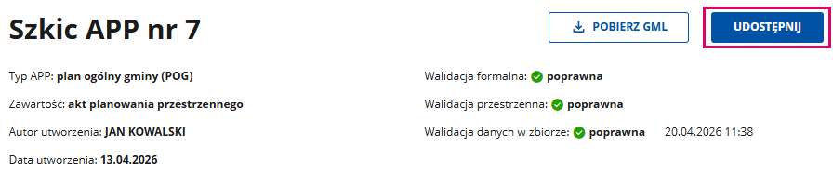
Po kliknięciu wyświetlone zostanie dodatkowe okno. Kliknij TAK, aby potwierdzić udostępnienie.
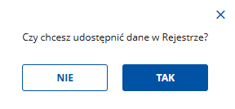
W kolejnym kroku system sprawdza, czy zostały spełnione warunki udostępnienia.
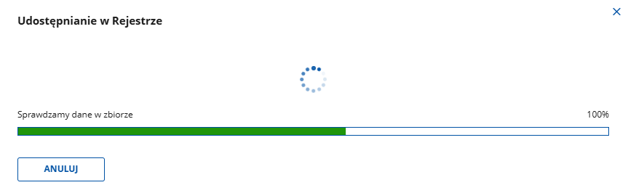
Jeśli tak, pojawi się nowe okno z komunikatem Dane w szkicu APP spełniają warunki konieczne, aby udostępnić je w Rejestrze Urbanistycznym.
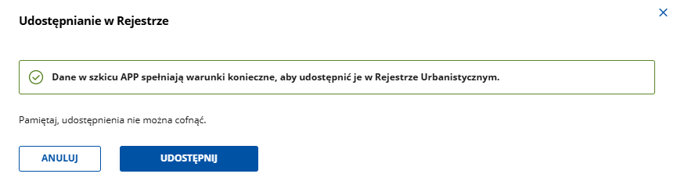Gdy klikniesz Udostępnij, system pokaże postęp udostępniania pliku.
Pamiętaj!
Udostępnienia nie można cofnąć.
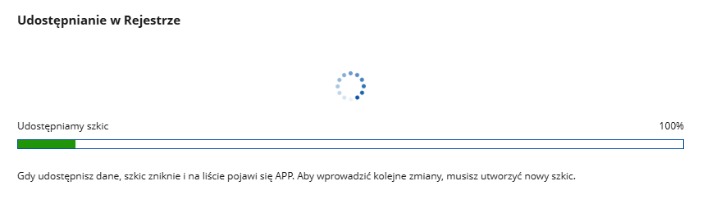
Jeśli szkic nie udostępni się, pojawi się komunikat. Zwróć szczególną uwagę na Raport o błędach.
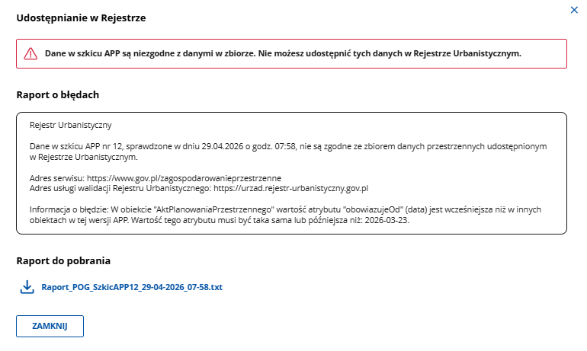
Jeśli aplikacja nie znajdzie żadnych błędów, po udostępnieniu powrócisz do ekranu listy szkiców. Pod wyszukiwarką pojawi się komunikat Dane ze szkicu APP nr … zostały udostępnione z przyciskiem Przejdź do szczegółów tego APP. Kliknij, aby przejść do udostępnionego APP.
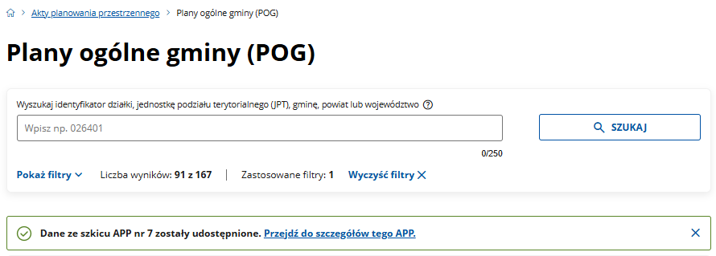
System wyświetli udostępniony Akt planowania przestrzennego (APP). 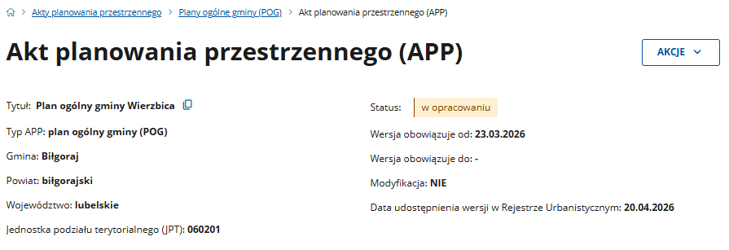Po udostępnieniu APP pojawi się przycisk Akcje.
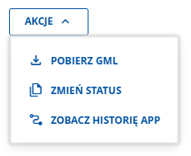
Jeśli masz rolę wydawca, możesz:
- pobrać plik GML
Po kliknięciu plik zostanie pobrany na dysk urządzenia.
- zmienić status aktu planowania przestrzennego
Po kliknięciu pojawi się nowe okno z możliwością zmiany statusu.
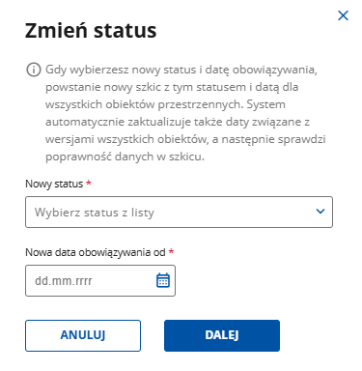
Zapoznaj się z informacjami i wybierz odpowiedni status z listy.
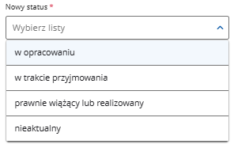
Następnie wybierz datę z kalendarza.
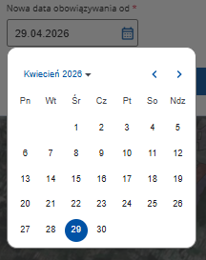
Gdy klikniesz Dalej, system pokaże postęp zmiany statusu.
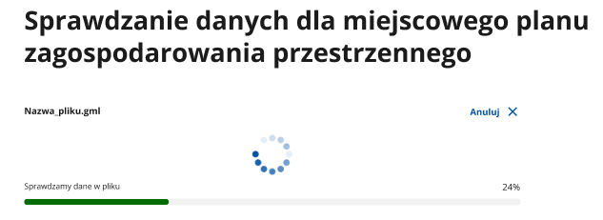
Jeśli aplikacja nie znajdzie żadnych błędów, po zmianie statusu powrócisz do ekranu listy szkiców. Pod wyszukiwarką pojawi się komunikat Nowy szkic został utworzony i ma numer ... Jeśli musisz dodać dokument formalny, możesz pobrać plik GML, zmienić go i dodać nowy szkic.
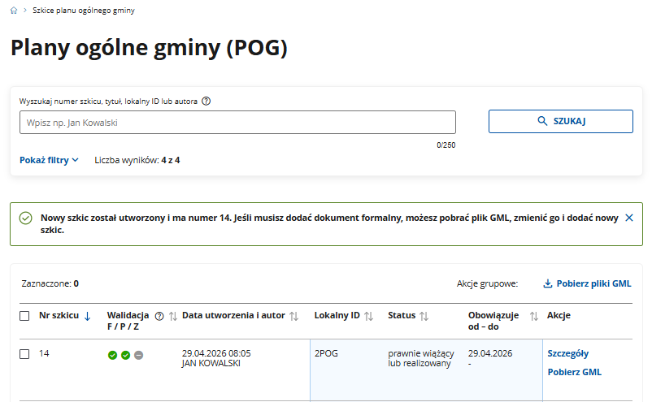
- zobaczyć historię APP
Po kliknięciu pojawi się nowe okno z pełną historią wersji aktu planowania przestrzennego. Pozycje są posortowane od najnowszej do najstarszej.
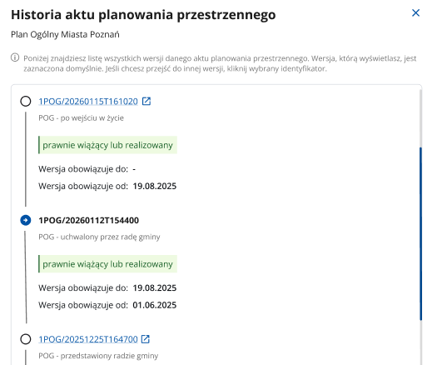
Ikona strzałki wskazuje wersję, na której szczegółach znajduje się użytkownik.
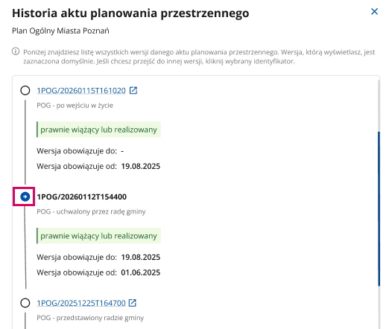
Pozostałe wersje są podlinkowane, aby przeglądać je w nowym oknie kliknij w identyfikator
z linkiem.
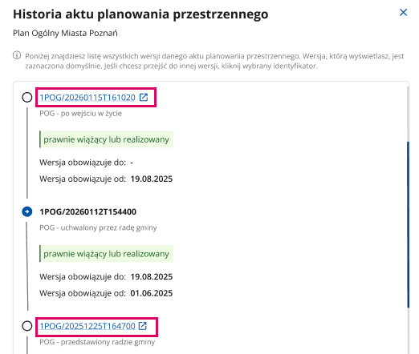

  - Zarządzanie dokumentami w Repozytorium
Repozytorium jest to baza zawierająca dokumenty związane z planowaniem przestrzennym danej gminy czy województwa.

Aby dodawać i zarządzać dokumentami, wybierz kafel Repozytorium znajdujący się w Panelu zarządzania na ekranie głównym.
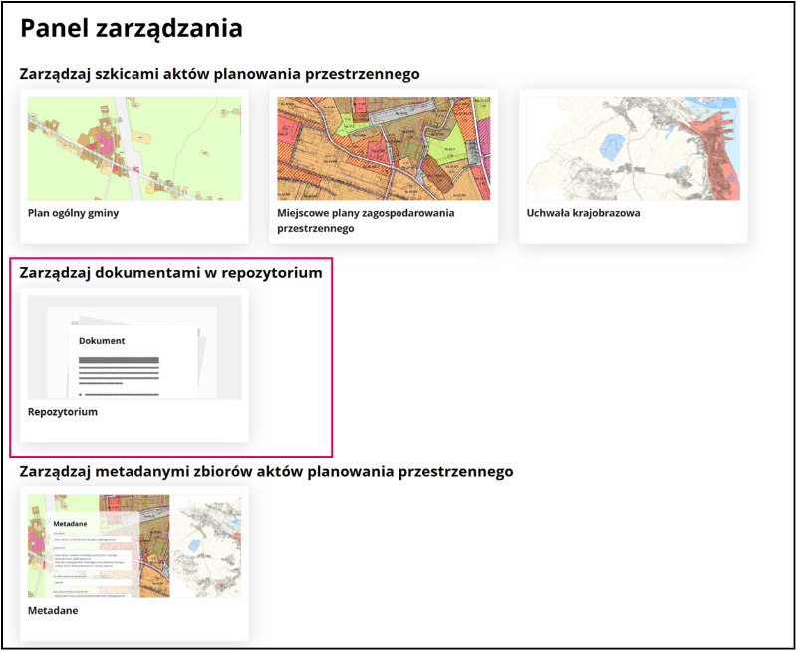
Możesz również kliknąć Panel zarządzania w menu górnym i po rozwinięciu listy wybrać Repozytorium.
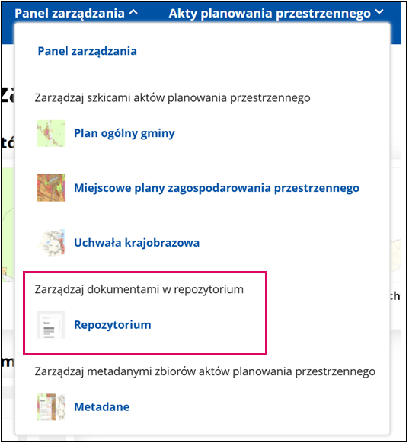
Niezależnie, którą opcję wybierzesz, system przekieruje Cię do nowej strony.
Poniżej znajdziesz instrukcję dotyczącą dodawania nowego dokumentu i jego udostępniania. Część dotycząca wyszukiwania została szczegółowo opisana w rozdziale 7.
    - Dodanie nowego dokumentu
Jeśli masz rolę redaktor, możesz dodać nowy plik do Repozytorium. Aby to zrobić, kliknij Dodaj nowy dokument.
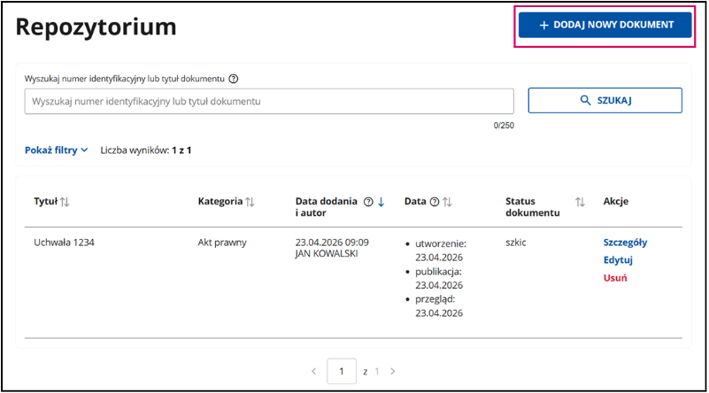
Przejdziesz do formularza składającego się z 5 kroków.
Uwaga! Pola obowiązkowe oznaczone są czerwoną gwiazdką.
Krok 1
W pierwszym kroku możesz do systemu dodać dokument niepubliczny, czyli taki, który będzie widoczny w Repozytorium tylko dla osób zalogowanych w ramach Twojej jednostki organizacyjnej.
Pamiętaj!
Dokument oryginalny zawierający dane osobowe dodawany jest do komponentu Repozytorium w kroku 1 w ramach dodawania dokumentu niepublicznego. Przykładowe dane osobowe to np. imię i nazwisko, dane adresowe i kontaktowe, dane podpisującego dokument, w tym zamieszczone w podpisie elektronicznym, imię i nazwisko autora.

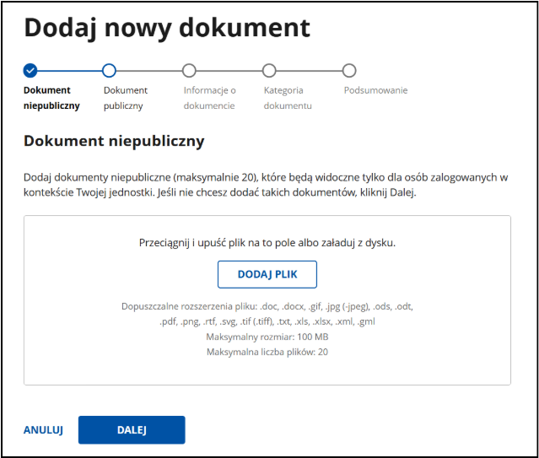
Aby dodać plik:
- przeciągnij go z katalogu na komputerze do ramki z widocznym przyciskiem Dodaj plik lub
- kliknij Dodaj plik, a następnie znajdź ten plik i wybierz go.

W ramce znajdują się ważne informacje o wymaganiach, które system sprawdza. Są to:
- dostępne rozszerzenia pliku
- maksymalny rozmiar pliku
- maksymalna liczba plików.
Jeśli plik został poprawnie dodany, pod ramką zobaczysz zielony komunikat sukcesu. Jeśli chcesz zrezygnować z dodawania pliku, kliknij Usuń plik.
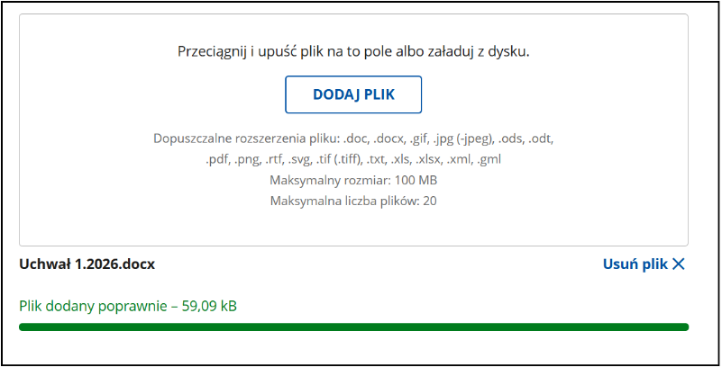
Jeśli chcesz dodać plik, który nie spełnia kryteriów, system wyświetli powody jego odrzucenia. W takiej sytuacji kliknij Usuń plik i dodaj ponownie poprawny.
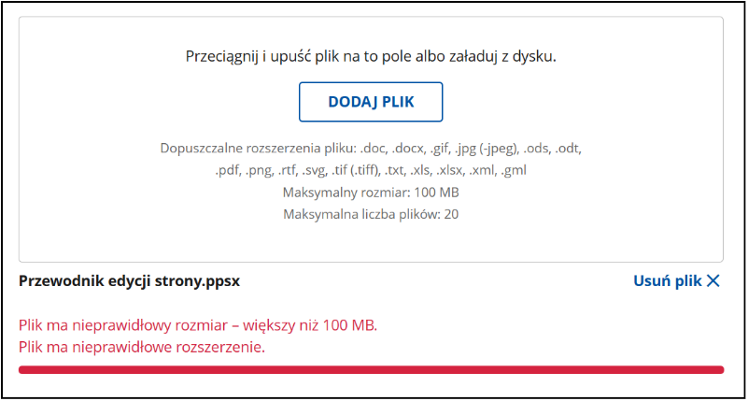
Niezależnie od tego, czy dodajesz w tym kroku dokument (nie jest to obowiązkowe) czy nie, możesz przejść do kolejnego etapu. Kliknij Dalej na dole ekranu. Możesz także przerwać cały proces, klikając Anuluj.
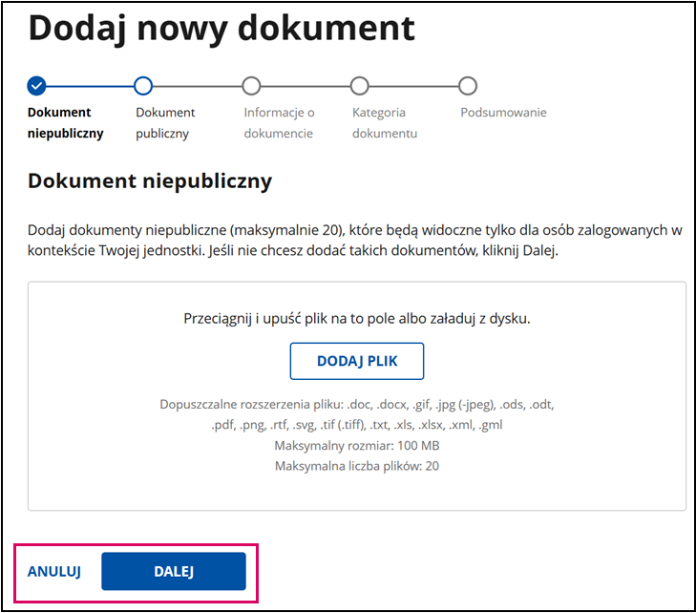
Krok 2
W tym kroku dodajesz dokumenty publiczne, czyli takie, które będą widoczne dla wszystkich użytkowników, bez konieczności logowania.
Pamiętaj!
Dokumenty publiczne nie mogą zawierać żadnych danych osobowych. Przykładowe dane osobowe to np. imię i nazwisko, dane adresowe i kontaktowe, dane podpisującego dokument, w tym zamieszczone w podpisie elektronicznym, imię i nazwisko autora. Dokument oryginalny dodawany jest do komponentu Repozytorium w kroku 1 w ramach dodawania dokumentu niepublicznego.

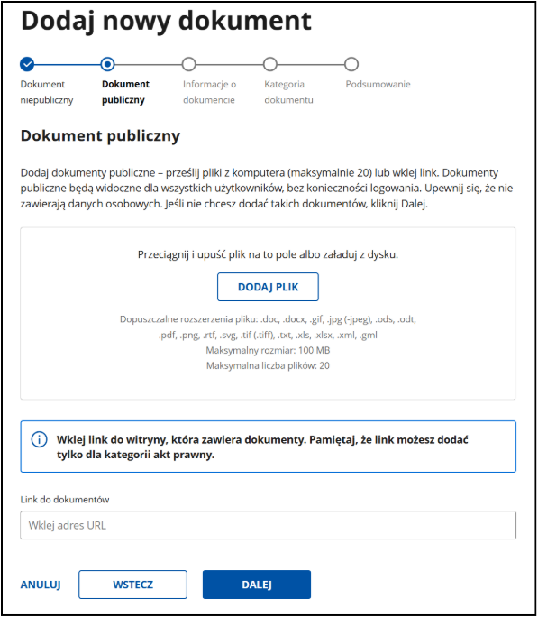
Dodawanie pliku wygląda analogicznie jak w poprzednim kroku. Dodatkowym elementem jest nieobowiązkowe pole Link do dokumentów.
Uwaga! Link dodajesz tylko wtedy, jeśli kategorią dodawanego dokumentu jest akt prawny. Kategorię wybierzesz w kroku czwartym.

Krok drugi także jest nieobowiązkowy – nie musisz dodawać tu pliku. Przypadek ten dotyczy plików, które nie zawierają danych osobowych.
Pamiętaj!
System nie pozwoli Ci przejść dalej, jeśli nie dodasz przynajmniej jednego pliku do dokumentów publicznych lub niepublicznych. W takiej sytuacji aplikacja wyświetli komunikat:

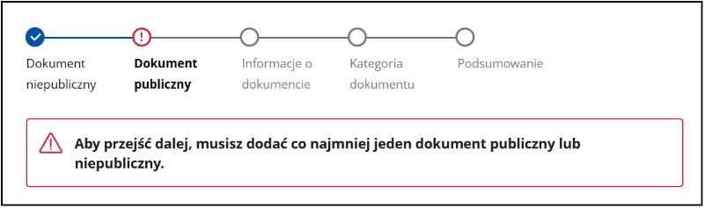
Popraw błąd i kliknij przycisk Dalej.
Krok 3
Uzupełnij informacje o dokumencie.
Zwróć uwagę, że:
- tytuł
- skrócony tytuł
- numer identyfikacyjny
- identyfikator lokalny
powinny różnić się od tytułów i numerów innych dokumentów.
Uwaga! Jeśli tytuły i numery powtórzą się, przy końcowym zapisie formularza system przeniesie Cię znowu do tego kroku, aby poprawić błędy.
Wypełnij pola znajdujące się w formularzu.
Pola obowiązkowe to:
- identyfikator lokalny
- tytuł
- słowo kluczowe
- data utworzenia
- obowiązywanie.
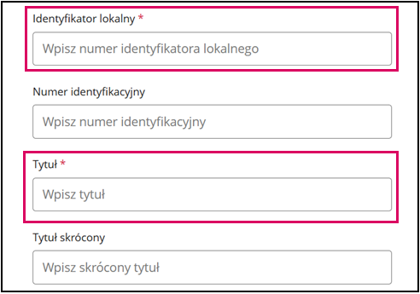
Pozostałe pola są dobrowolne, ale w miarę możliwości wskazane jest ich uzupełnienie.
W polach do wprowadzenia dat możesz je wpisać ręcznie lub wybrać z kalendarza.
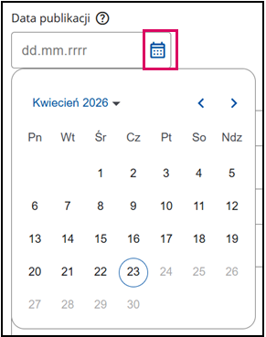
Przy niektórych polach znajdują się podpowiedzi.
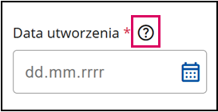
Po najechaniu na symbol znaku zapytania kursorem myszki, system wyświetli dodatkowe informacje.
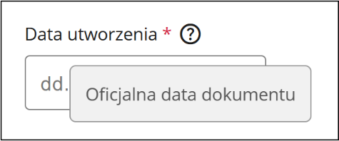
Gdy wypełnisz już wszystkie pola, kliknij Dalej. Jeśli chcesz coś poprawić w poprzednich krokach, możesz wrócić do nich, klikając Wstecz.
Na końcu tego etapu znajduje się sekcja Teren Objęty dokumentem. Wskaż czy dokument dotyczy całej czy części jednostki podziału terytorialnego. Jeśli w ramach tej sekcji zaznaczysz, że dokument dotyczy całej jednostki podziału terytorialnego – wtedy możesz podać nie więcej niż 300 identyfikatorów Państwowego Rejestru Granic (PRG). Pole Identyfikator PRG jest opcjonalne do wypełnienia.
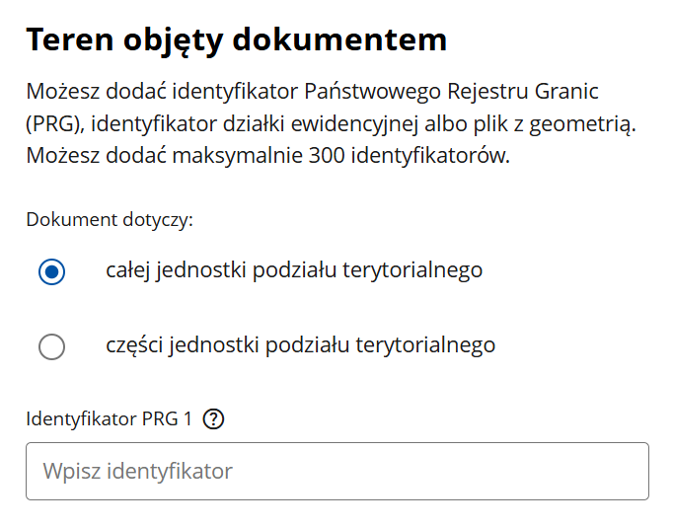
Jeśli zaznaczysz, że dokument dotyczy części jednostki podziału terytorialnego – wtedy możesz podać nie więcej niż 300 identyfikatorów działek ewidencyjnych.
Jeśli wybierzesz opcję dotyczącą części jednostki podziału terytorialnego w systemie pojawi się nowe pole gdzie możesz dodać plik GML z geometrią powiązaną z dokumentem.
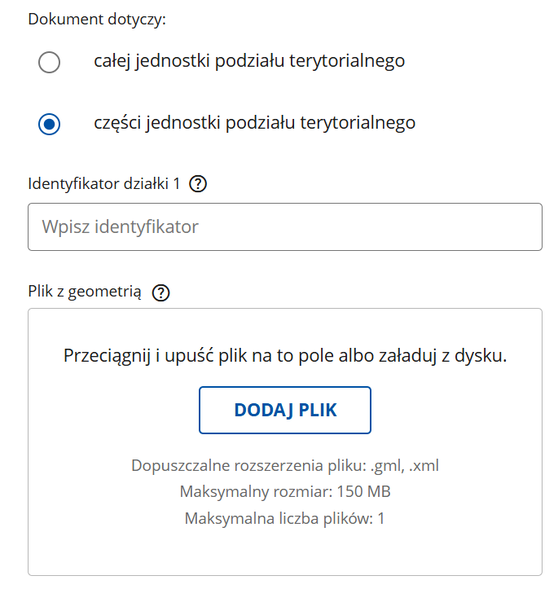
Dodany przez Ciebie plik podlega walidacji. W przypadku wystąpienia błędów walidacji przestrzennej pobierz raport błędów, na podstawie którego będziesz w stanie wprowadzić poprawki w załączanym pliku GML.

Krok 4
W kroku czwartym wybierz z listy rozwijanej Kategorię dokumentu.
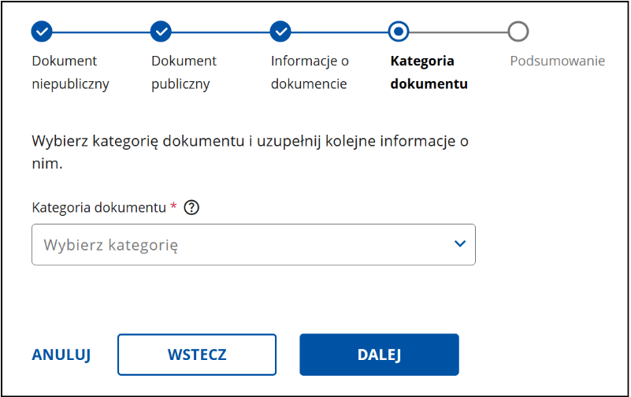
Do wyboru masz 3 kategorie:
- akt prawny
- dokument urzędowy
- dokument indywidualny.
Po wybraniu kategorii system wyświetli dodatkowe pola do uzupełnienia. W pierwszej kolejności wybierz typ dokumentu. W zależności od wybranej kategorii pojawią się różne pozycje na liście wyboru. Nie dodawaj dokumentów, które nie pasują do typu dokumentu
Dla aktów prawnych:
- uchwała
- zarządzenie
- zarządzenie zastępcze.

Dla dokumentów urzędowych:
- diagnoza
- ocena aktualności gminnego programu rewitalizacji
- ogłoszenie
- prognoza oddziaływania na środowisko
- projekt lub założenia umowy urbanistycznej
- projekt uchwały
- raport lub wykaz
- rozstrzygnięcie nadzorcze
- umowa urbanistyczna
- uzasadnienie do uchwały
- wyrok sądu
po 1 lipca 2029 r. dostępne będą również:
- decyzja o lokalizacji inwestycji celu publicznego
- decyzja o warunkach zabudowy.

Dla dokumentów indywidualnych:
- wniosek o sporządzenie aktu planowania przestrzennego
- wniosek o zmianę aktu planowania przestrzennego
po 1 lipca 2029 r. dostępne będą również:
- wniosek o ustalenie lokalizacji inwestycji celu publicznego
- wniosek o ustalenie warunków zabudowy.

Wypełnij pozostałe pola analogicznie jak w poprzednim kroku. Pamiętaj o polach obowiązkowych.

Uwaga! Jeśli wybierzesz akt prawny, możesz dodać do systemu więcej niż jedno udostępnienie (max 10). Po kliknięciu przycisku Dodaj dodatkową publikację wypełnij pola, które pojawiły się w nowym oknie.
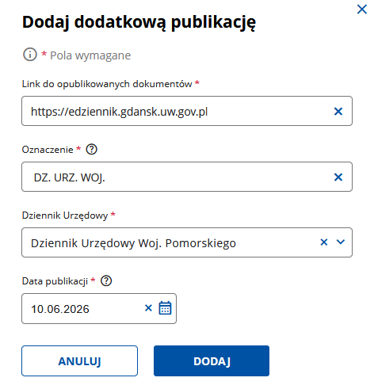
Kliknij Dodaj, aby zapisać.
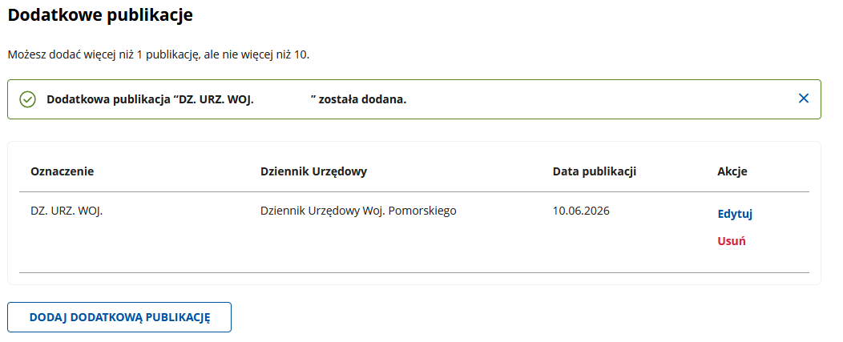

W razie potrzeby dodatkową publikację możesz usunąć (przycisk Usuń) lub zmodyfikować (przycisk Edytuj).

Pamiętaj!
- Do kategorii akt prawny można dodać link. Jeśli w formularzu w kroku drugim nie dodano linku, w tym kroku będzie można to nadrobić – pojawi się pole do dodania linku.
- Jeśli dodasz link w kroku drugim, a w kroku czwartym nie wybierzesz kategorii akt prawny, to przy zapisywaniu system cofnie Cię do kroku drugiego (żeby zmienić link na plik).

Po wypełnieniu wszystkich pól w formularzu kliknij Dalej, aby przejść do ostatniego kroku.
Krok 5
Ostatnim etapem jest podsumowanie. Sprawdź poprawność wprowadzonych wcześniej danych. W razie potrzeby za pomocą przycisku Wstecz możesz wrócić do poprzedniego okna, aby poprawić wprowadzone dane.

Na dole strony znajduje się dodany wcześniej załącznik. Upewnij się, że jest on poprawny i odpowiednio zaklasyfikowany (publiczny lub niepubliczny). Kliknij Zapisz.
Twój dokument zostanie dodany do Repozytorium ze statusem szkic.
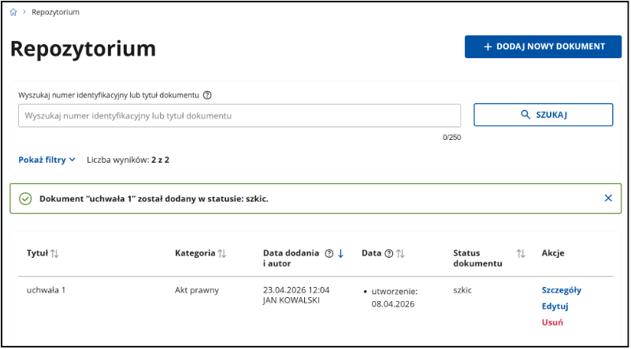
Pamiętaj!
Na każdym etapie dodawania dokumentu możesz z niego zrezygnować i kliknąć Anuluj. Wtedy utracisz wszystkie wprowadzone dane.
    - Udostępnienie dokumentu
Przed udostępnieniem dokumentu redaktor ma dostępne 3 funkcjonalności:
- Szczegóły
Można zobaczyć szczegóły danego szkicu.
- Edytuj
Można zmienić zakres dat obowiązywania oraz status obowiązywania w ramach 3 opcji:
  - obowiązuje
  - obowiązuje w części
  - nie obowiązuje
- Usuń
Można usunąć szkic.
Uwaga! Usunięcie jest nieodwracalne.

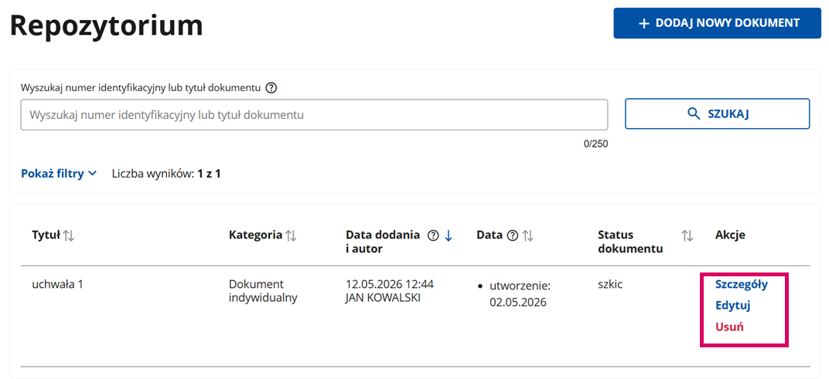

Po wejściu w Szczegóły zapoznasz się ze szczegółami szkicu. Znajdziesz tu dodatkowo przycisk Wyślij do akceptacji. Po jego kliknięciu szkic będzie mógł być udostępniony przez wydawcę w Repozytorium.
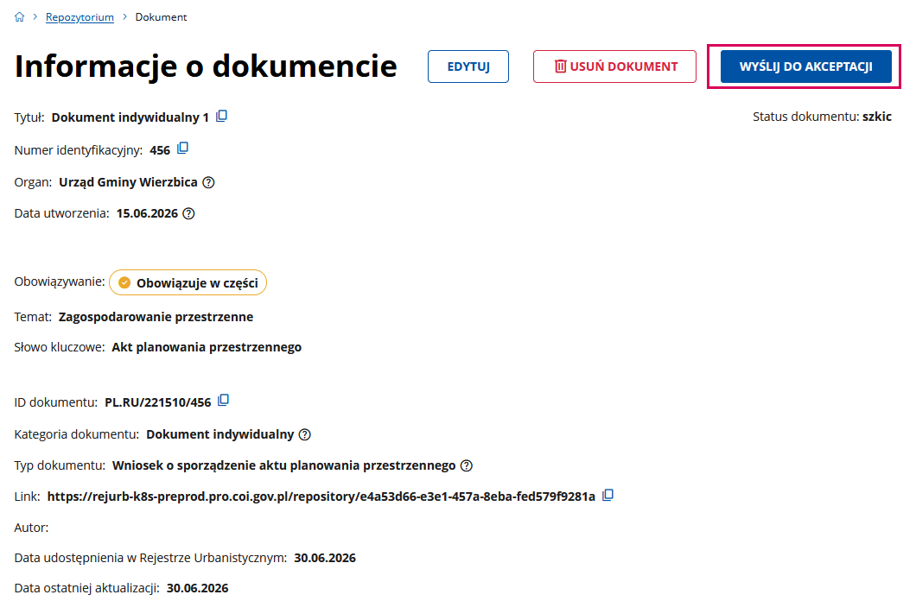

Po potwierdzeniu operacji w systemie zobaczysz komunikat potwierdzający realizację. Status dokumentu zmieni się na oczekuje na weryfikację.
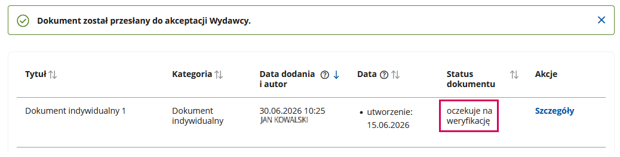

Wydawca po wejściu w szczegóły otrzymanego do weryfikacji dokumentu ma dwie możliwości:
- zaakceptuj dokument
- odrzuć dokument.
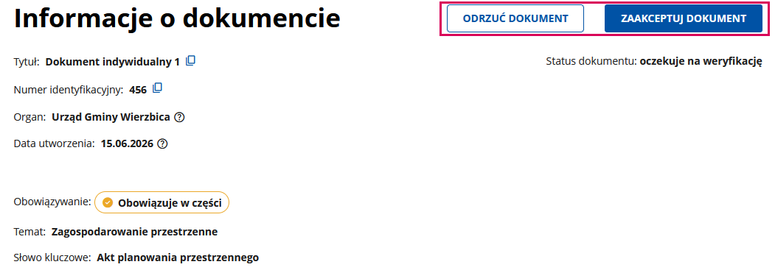

Jeśli wydawca odrzuci dokument, wróci on do redaktora, a dokument powróci do statusu szkic. Jeśli wydawca zaakceptuje dokument, zostanie on udostępniony w Repozytorium i będzie widoczny dla osób niezalogowanych.
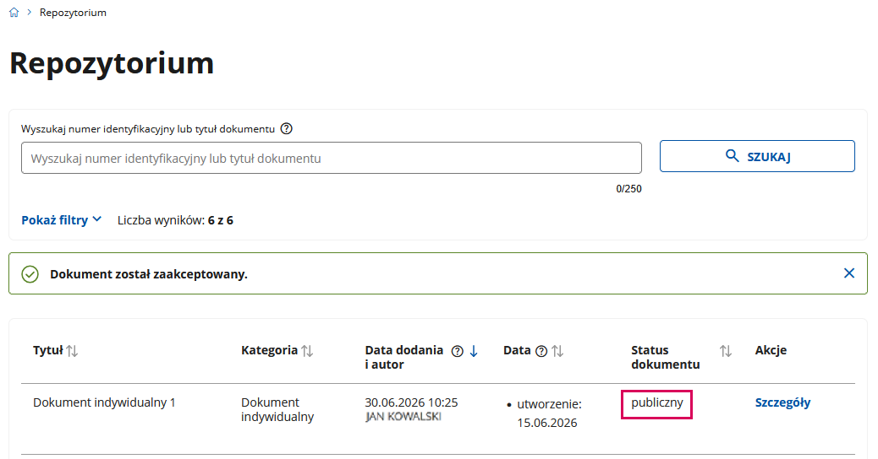

Pamiętaj!
Jeśli dany dokument zawiera tylko pliki lub linki publiczne będzie miał status publiczny i będzie widoczny także w części ogólnodostępnej (dla obywatela). Jeśli będzie miał tylko pliki niepubliczne będzie widoczny tylko dla pracowników danej jednostki. Jeśli będzie miał pliki publiczne i niepubliczne otrzyma status publiczny i będzie widoczny w części ogólnodostępnej, ale w ograniczonym zakresie (bez plików niepublicznych).

Dodatkowo system umożliwia tworzenie relacji pomiędzy dokumentami. W szczegółach opublikowanego dokumentu, na dole ekranu znajduje się sekcja Dokumenty powiązane. Kliknij w przycisk Utwórz powiązanie.

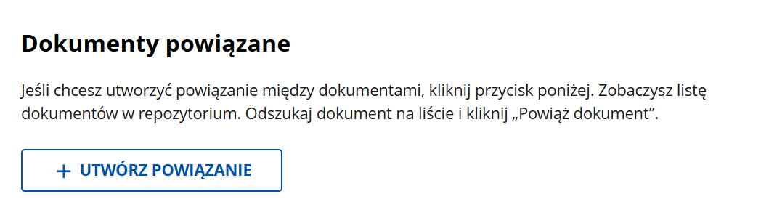
Zostaniesz przekierowany do listy innych dokumentów, aby utworzyć powiązanie między dokumentami. Na liście znajdziesz dokumenty:
- we wszystkich statusach z Twojej jednostki oraz
- dokumenty o statusie publiczne z innych jednostek.
Znajdź na liście interesujący Cię dokument ( za pomocą przycisku Szczegóły możesz sprawdzić ich zawartość).
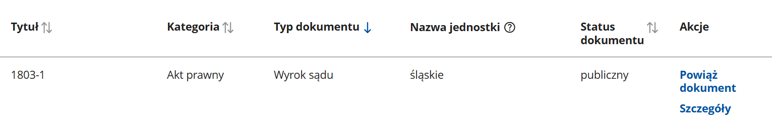

Aby utworzyć powiązanie wybierz przycisk Powiąż dokument. Informacja o powiązaniu wyświetla się w obu dokumentach i z poziomu każdego z nich można to powiązanie usunąć.
  - Zarządzanie metadanymi zbiorów aktów planowania przestrzennego
Metadane to informacje o zbiorach danych przestrzennych. Każdy rodzaj zbioru musi mieć uzupełnione swoje metadane w jednostce.
Pamiętaj!
Musisz uzupełnić metadane przed udostępnieniem szkicu w ramach Aktów planowania przestrzennego. Jeśli tego nie zrobisz, wydawca nie będzie mógł udostępnić dokument.
Wybierz kafel Metadane znajdujący się w Panelu zarządzania na ekranie głównym.
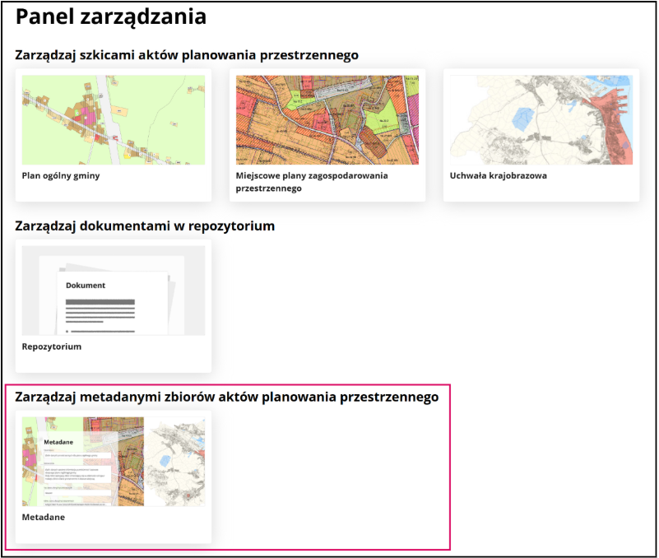
Możesz również kliknąć w Panel zarządzania w menu górnym i po rozwinięciu menu wybrać Metadane.
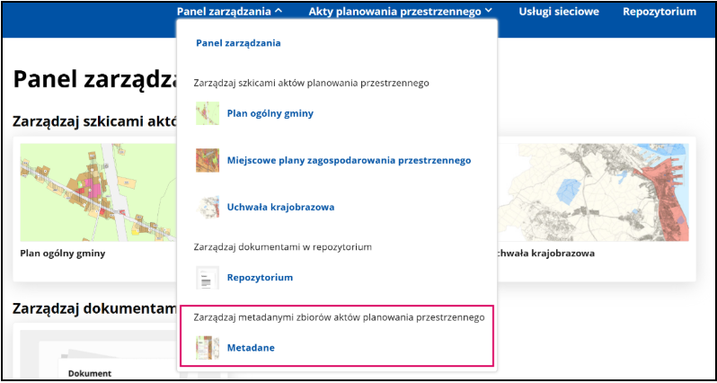
System przeniesie Cię do nowej strony. W pierwszej kolejności wskaż odpowiednią zakładkę ze zbiorem danych przestrzennych, w której chcesz uzupełnić dane. Do wyboru masz zakładki:
- Plan ogólny gminy
- Miejscowe plany
- Uchwała krajobrazowa.
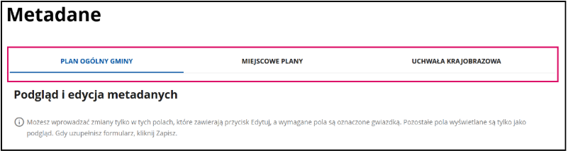
Pamiętaj!
Dla każdej zakładki informacje wprowadzaj niezależnie od siebie. Oznacza to, że dane, które zapiszesz w Planie ogólnym gminy, nie zapiszą się jednocześnie np. w zakładce Miejscowe plany.
Zwróć uwagę na liczbę kroków. Dopiero po wypełnieniu danych na wszystkich stronach będziesz mógł zapisać wprowadzone informacje.
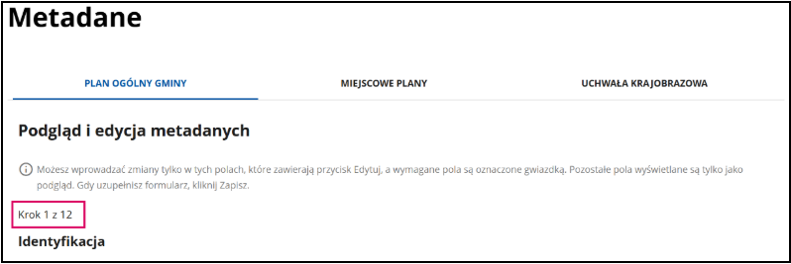
Możesz dowolnie poruszać się między poszczególnymi krokami. Służą do tego przyciski nawigacji WSTECZ raz DALEJ dostępne na dole strony.


Część pól będzie automatycznie wypełniona – dane te nie wymagają Twojej uwagi. Przykładem takiego pola jest np. Typ zbioru danych przestrzennych.
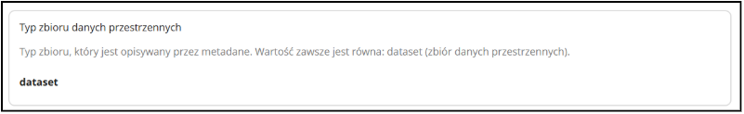
Wszystkie pola, które wymagają uzupełnienia, zawierają czerwoną gwiazdkę oraz przycisk Edytuj. Musisz je obowiązkowo wypełnić. Z kolei pola, które nie są obowiązkowe nie są oznaczone gwiazdką – zdecyduj czy chcesz je wypełnić.
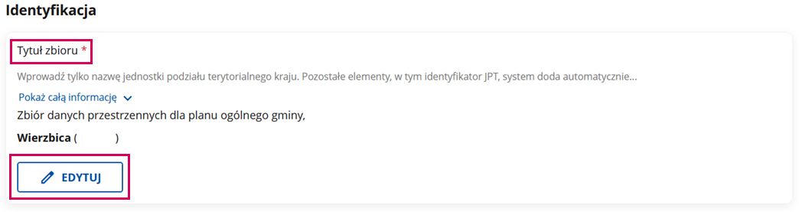

Po kliknięciu Edytuj pojawi się nowe okno.
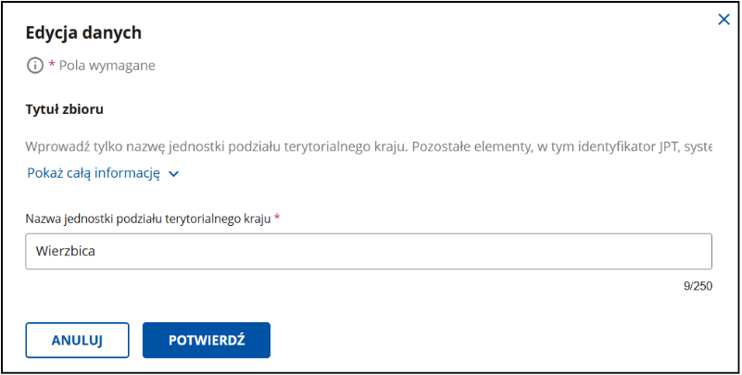
Zapoznaj się z informacjami w nim zawartymi. Zwróć uwagę, że część informacji może być domyślnie ukrytych. Po kliknięciu Pokaż całą informację zostaną one wyświetlone. Analogicznie możesz dodatkowe informację ukryć, klikając Ukryj informację. 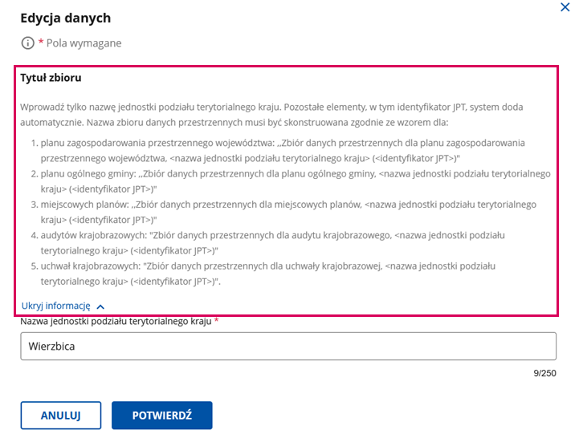

Wprowadź potrzebne dane. Znajdziesz przy nich czerwoną gwiazdkę.
W zależności od poszczególnych pól mogą one pozwalać na wpisanie dowolnej treści – tak jak poniżej.
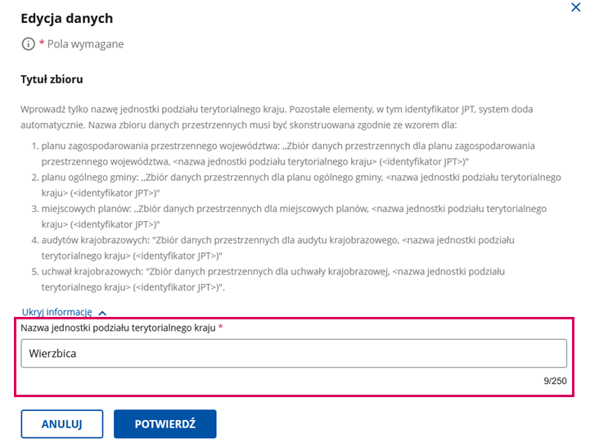

Inny występujący typ pola to lista rozwijana. Tu wybierasz opcję z dostępnej listy.
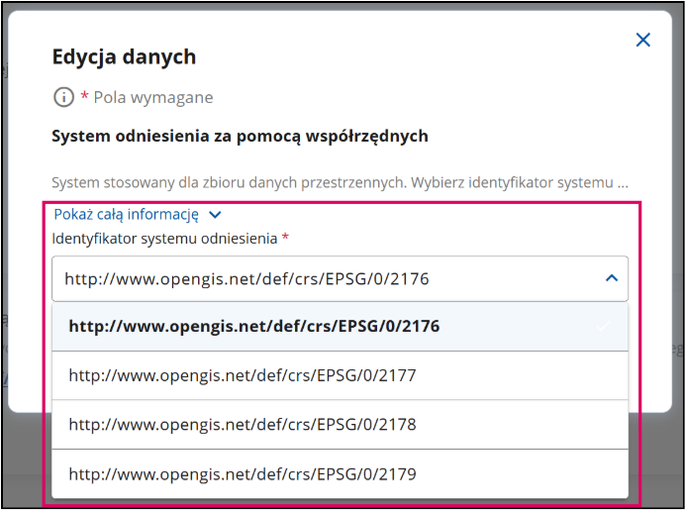
Inny typ pola to kalendarz. Wybierasz tu odpowiednią datę lub wpisujesz ją w pole według wzoru.
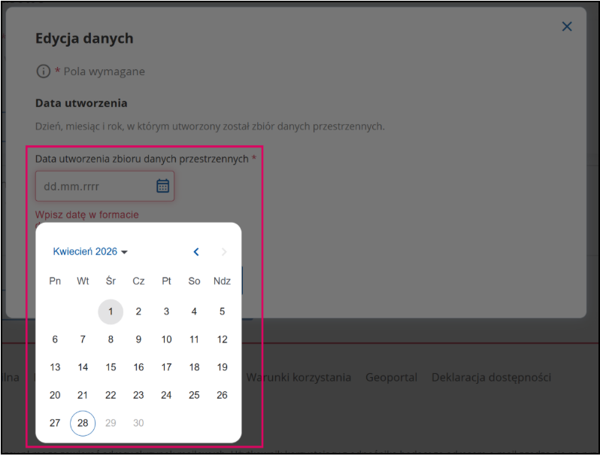
Oprócz przedstawionych powyżej funkcjonalności znajdziesz także pola, w których możesz wprowadzić więcej niż jedną informację. Przykładem są Organizacje odpowiedzialne. Po wprowadzeniu informacji o administratorze możesz dodać kolejne informacje np. dane właściciela. Aby to zrobić, kliknij Dodaj kolejną jednostkę.
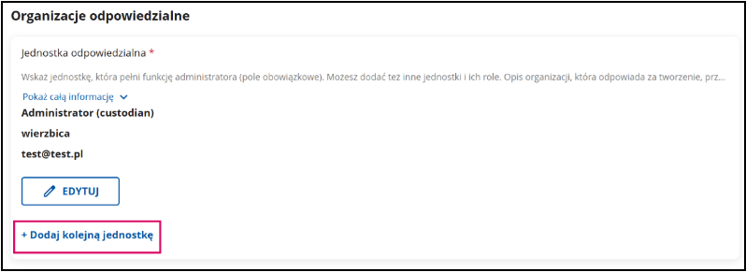
W nowym oknie wypełnij wszystkie wymagane pola.
Pamiętaj!
Nie podawaj danych osobowych, w tym nazw i adresów e-mail, które dotyczą konkretnej osoby lub umożliwiają jej zidentyfikowanie. Adresy powinny być uniwersalne.

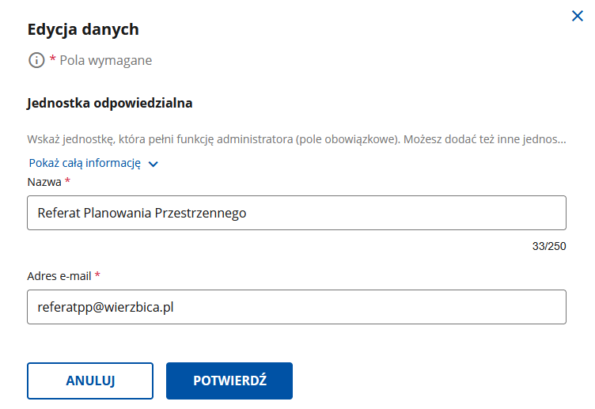

Po kliknięciu Potwierdź dane zostaną zapisane w aplikacji.
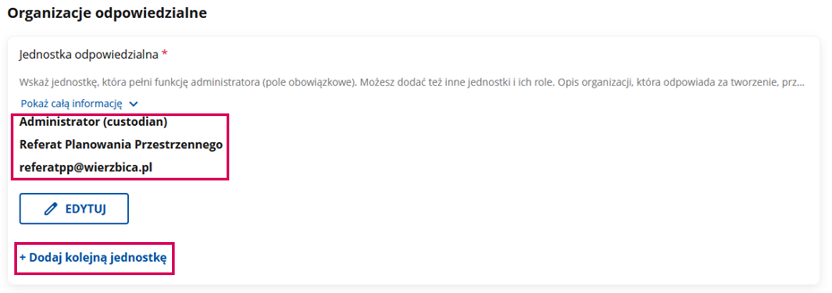

Dane, które są pierwsze na liście, możesz dowolnie edytować. Dane poniżej możesz edytować i dodatkowo skasować za pomocą przycisku Usuń. W razie potrzeby możesz dodać kolejne informacje za pomocą funkcji Dodaj kolejna jednostkę.
Pamiętaj!
Zwróć uwagę na komunikaty, które wyświetlają się w aplikacji. W niektórych polach można wprowadzić tylko określone wartości. Poniżej przykład pola, gdzie możesz wprowadzić tylko cyfry. Jeśli wpiszesz inne znaki, system automatycznie pokaże błąd. Ramka zostanie podświetlona czerwonym kolorem, a niżej znajdziesz informację o rodzaju błędu.

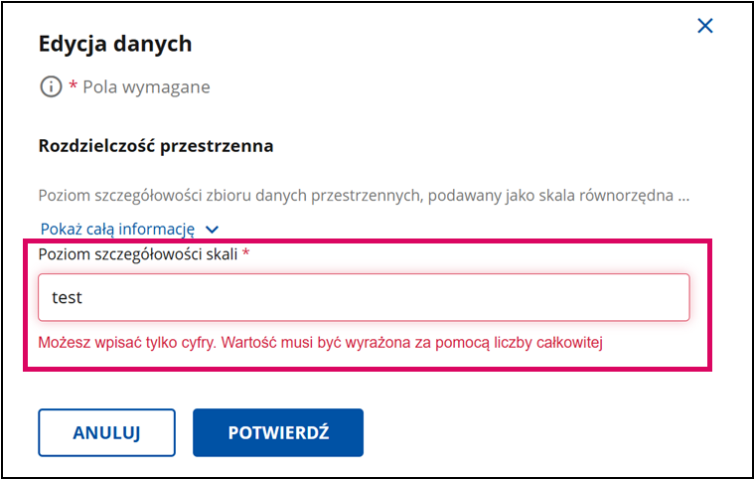
Jeśli w wymaganym polu nie wprowadzisz żadnych wartości, system nie pozwoli na zapisanie tego w systemie. Po kliknięciu Potwierdź u góry ekranu pojawi się informacja: Uzupełnij wymagane pola i kliknij Potwierdź.
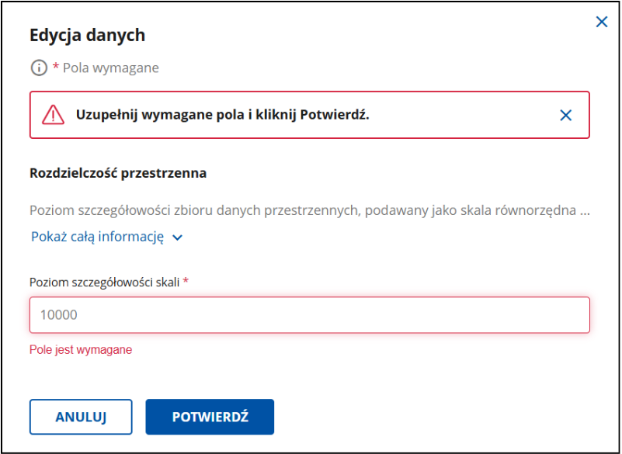
Gdy poprawnie uzupełnisz wszystkie pola, kliknij Zapisz i potwierdź dane wprowadzone w tej zakładce.


Zwróć uwagę, że za pierwszym razem musisz wypełnić wszystkie obowiązkowe pola, aby zapisać dane w aplikacji. Jeśli w przyszłości będziesz chciał coś zmienić można edytować jeden, konkretny, interesujący Cię element.

- Akty planowania przestrzennego
Zakładka Akty planowania przestrzennego gromadzi wszystkie akty w ramach zbiorów danych przestrzennych. Są ona podzielone na:
  - plany ogólne gmin,
  - miejscowe plany zagospodarowania przestrzennego,
  - uchwały krajobrazowe,
  - plany zagospodarowania przestrzennego województw,
  - wszystkie akty planowania przestrzennego (APP).
Aby przejść do konkretnego zbioru danych przestrzennych, kliknij w odpowiedni kafelek.
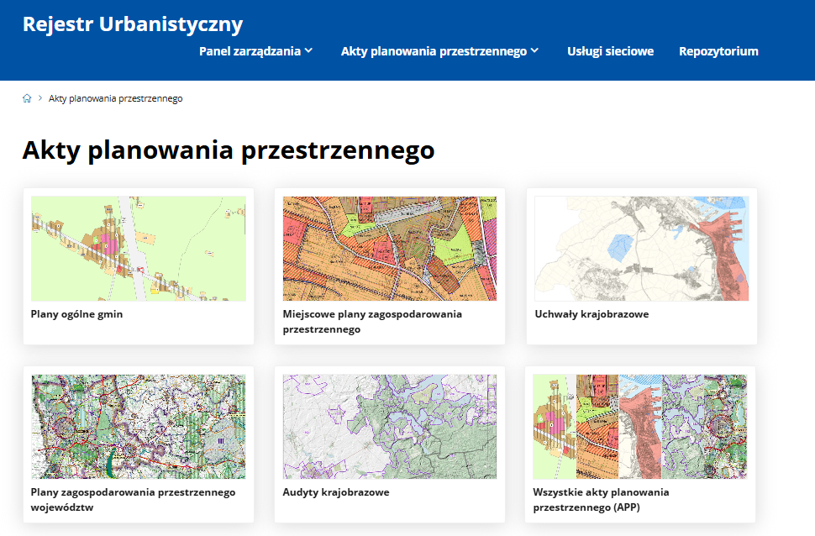
Możesz też przejść do konkretnego zbioru danych przestrzennych z poziomu głównego menu po kliknięciu Akty planowania przestrzennego, a następnie odpowiedniej opcji z listy.
Uwaga! Dalsze kroki będą takie same dla wszystkich rodzajów aktów. W tej instrukcji przedstawimy to na przykładzie planu ogólnego gminy i pokażemy różnice, jeśli się pojawią.
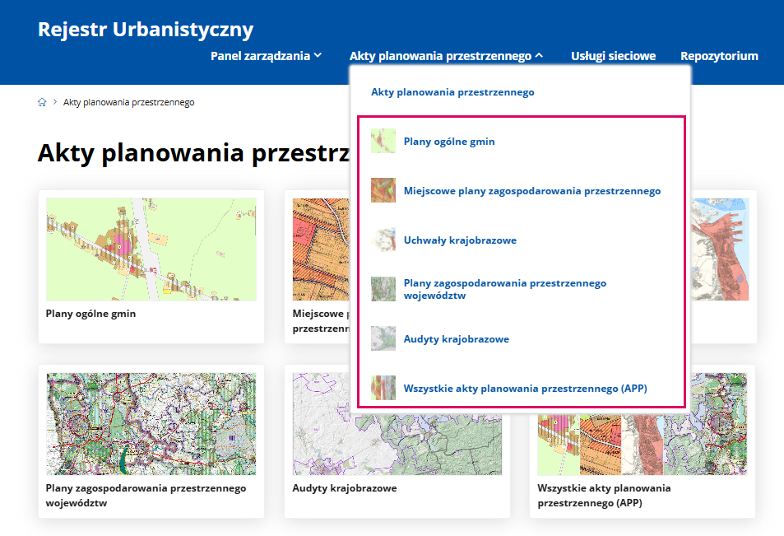
Po wybraniu jednej z opcji wyświetli się lista szkiców z wyszukiwarką na górze.
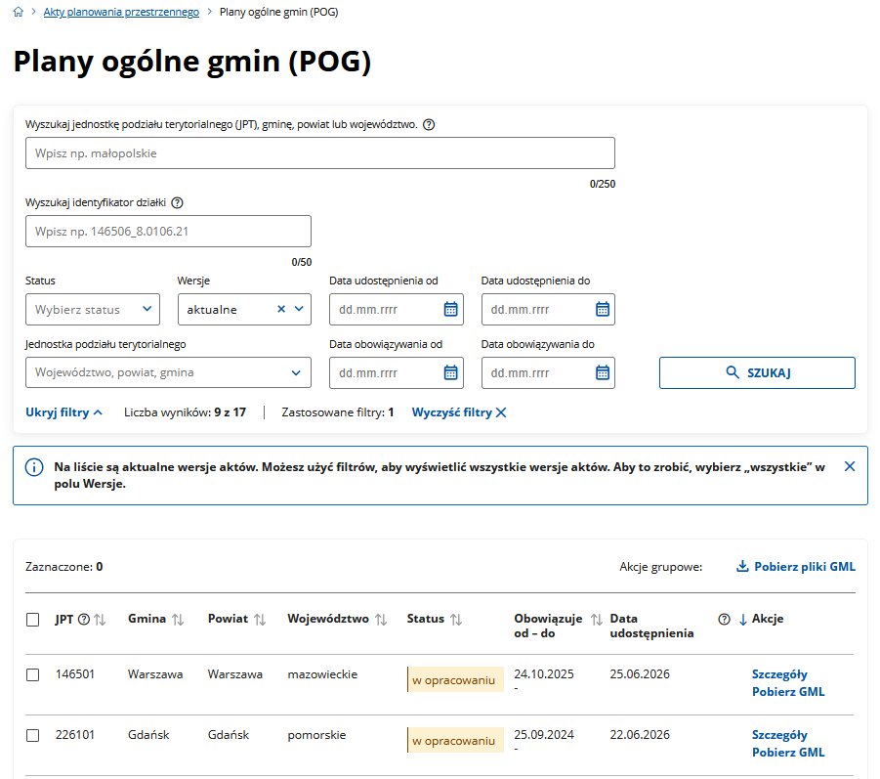

W tym momencie na liście wyświetlają się wszystkie aktualne wersje aktów. Jeśli chcesz znaleźć konkretny akt albo na przykład grupę aktów z danego województwa, skorzystaj z wyszukiwarki.

Możesz w niej wpisać:
- jednostkę podziału terytorialnego (JPT), gminę, powiat, województwo
- identyfikator działki.
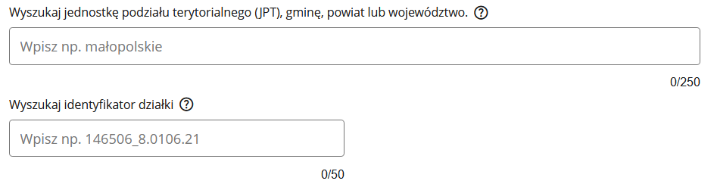

Gdy najedziesz myszką na ikonę znaku zapytania – wyświetli Ci się podpowiedź, co możesz wpisać w to pole.
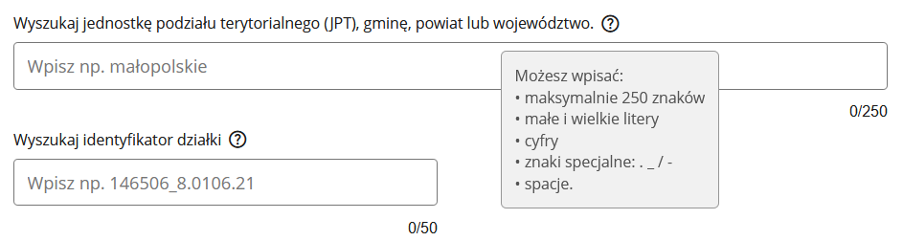

Możesz też wybrać z listy:
- status (lub statusy)
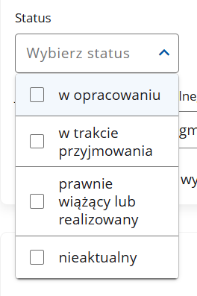
- wersję
W wyszukiwarce będzie zaznaczone, że wyświetlamy aktualne wersje aktów. Takie akty automatycznie pojawią się na liście.
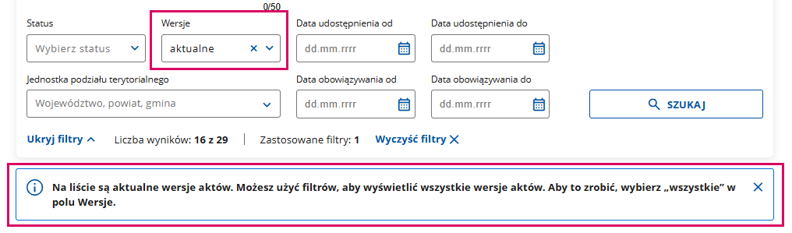
Możesz to zmienić – rozwiń pole wersje i wybierz nieaktualne lub opcję wszystkie.
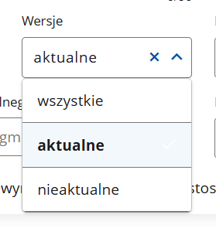
- jednostkę podziału terytorialnego
Na tej liście możesz zawężać kolejne wyniki. Na przykład, gdy zaznaczysz województwo, następnie z tego województwa możesz na liście zaznaczyć lub odznaczyć wybrane powiaty, a potem gminy.
Aby ułatwić sobie wyszukiwanie, możesz zacząć wpisywać nazwę jednostki – pojawi się ona na liście.
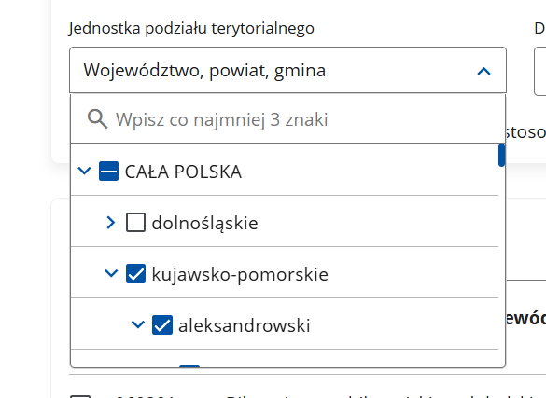
W wyszukiwarce możesz także wybrać daty udostępnienia lub obowiązywania aktów. Aby to zrobić, kliknij ikonę kalendarza przy odpowiednich polach i wybierz datę lub wpisz ją w tych polach w odpowiednim formacie.
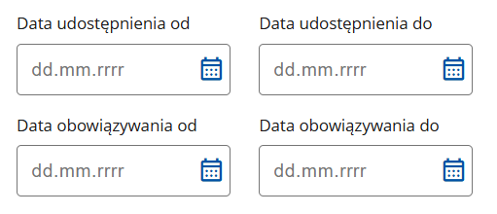
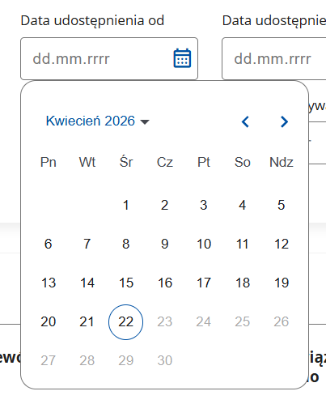
Uwaga! W przypadku Miejscowych planów zagospodarowania przestrzennego pojawi się dodatkowe pole w filtrach – Typ planu miejscowego.
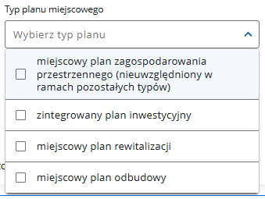
Uwaga! Jeśli wybierzesz opcję Wszystkie akty planowania przestrzennego, pojawią się dwa dodatkowe filtry:
- Typ APP
W wyszukiwarce będzie zaznaczone, że wyświetlamy 8 typów aktów. Takie akty automatycznie pojawią się na liście. Możesz to zmienić przez odznaczenie aktów, których nie chcesz widzieć na liście.
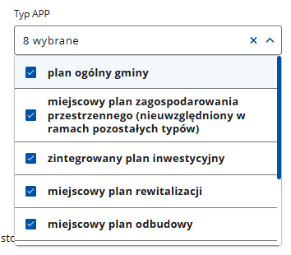
- Poziom hierarchii
Wybierz odpowiednią opcję z listy.
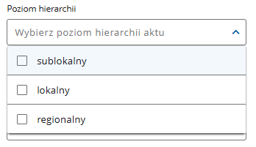
Gdy wskażesz już, czego szukasz, kliknij Szukaj. Na liście pokażą się te akty, które będą pasowały do wskazanych przez Ciebie kryteriów wyszukiwania.
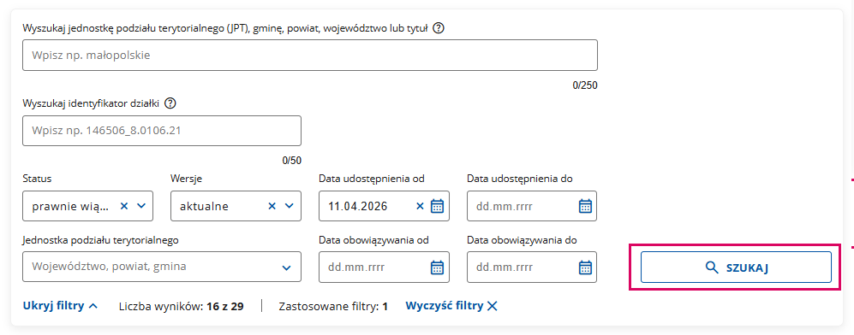
System wskaże, ile aktów pasowało do Twoich kryteriów i ile filtrów zastosowano.
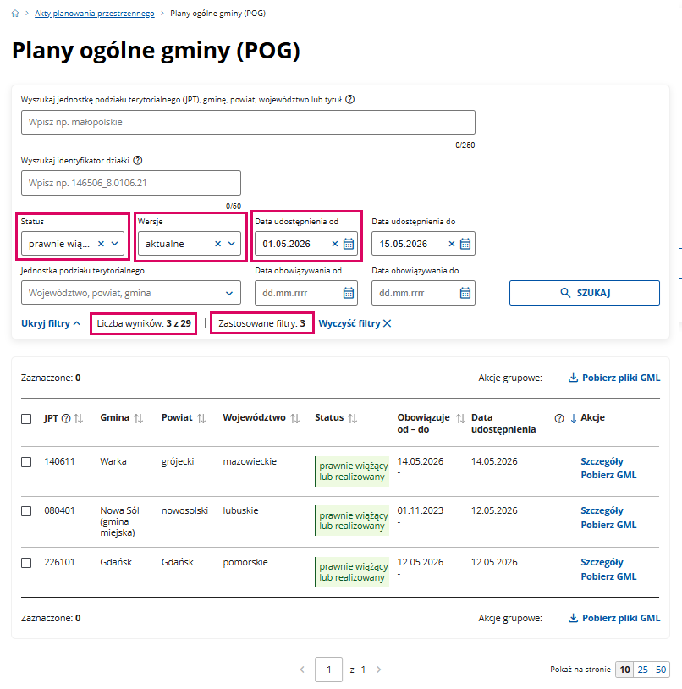
W tym przypadku zastosowane filtry to: status, wersja i data udostępnienia od. Filtr data udostępnienia do ustawia się automatycznie na dzisiejszą datę.
Gdy klikniesz Ukryj filtry, wyszukiwarka się zwinie, ale wyniki pozostaną takie, jak wcześniej.
Gdy klikniesz Wyczyść filtry, system wyświetli wszystkie akty.
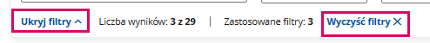
Akty planowania przestrzennego wyświetlają się w tabeli. Znajdziesz tam informacje o:
- JPT, czyli jednostce podziału terytorialnego, której dotyczy akt,
- gminie,
- powiecie,
- województwie,
- statusie aktu,
- okresie obowiązywania aktu,
- dacie udostępnienia aktu.
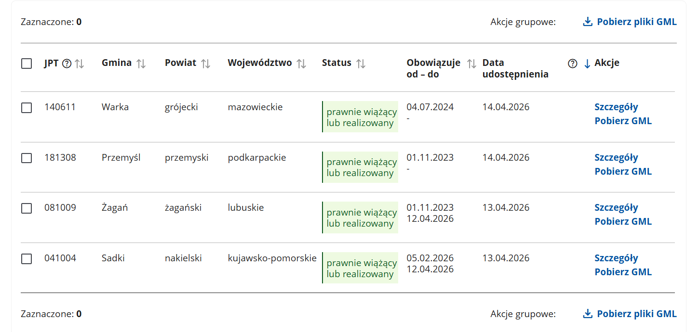
Uwaga! W przypadku planów zagospodarowania przestrzennego województw i audytów krajobrazowych w tabeli prezentującej wyniki wyszukiwania nie wyświetlą się kolumny Gmina i Powiat.
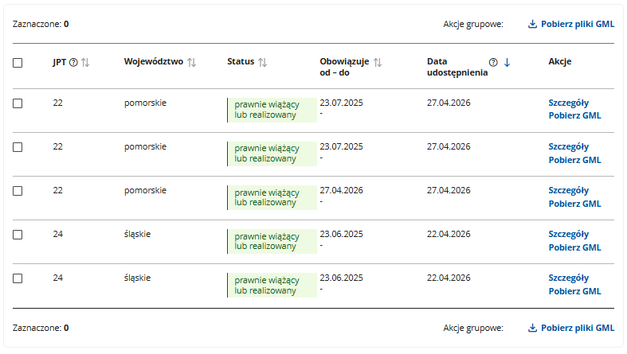
Możesz wyświetlić szczegóły każdego aktu lub pobrać dla niego pliki GML.
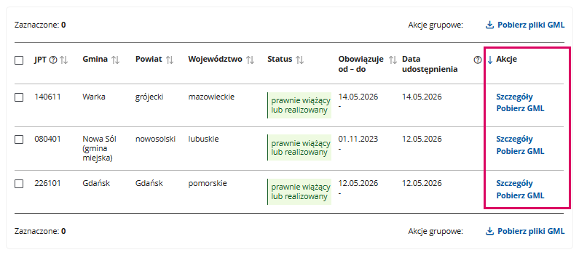
Jeśli chcesz pobrać pliki GML dla kilku aktów jednocześnie, zaznacz je na liście i kliknij Pobierz pliki GML.
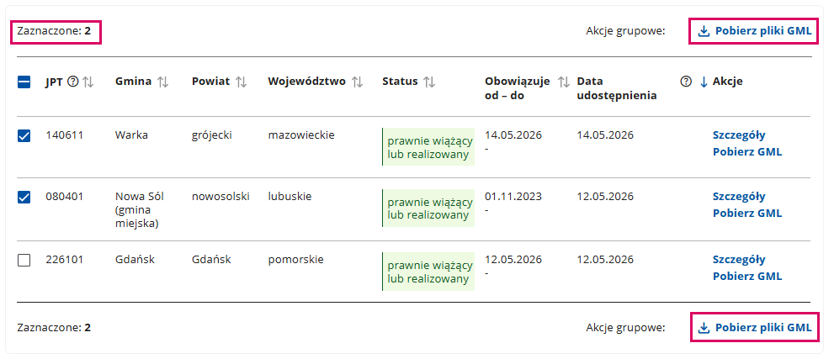
Możesz zaznaczyć na samej górze listy kwadrat, wtedy zaznaczą się wszystkie akty na tej stronie listy i będzie można pobrać je wszystkie na raz.
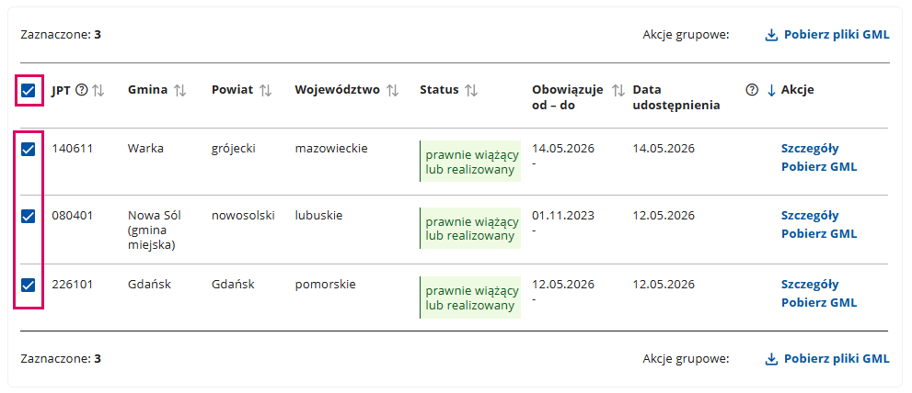
Aby przejść do kolejnej strony listy, kliknij strzałkę lub wpisz konkretną stronę. Aby zmienić liczbę wyników na jednej stronie, kliknij w wybraną liczbę.
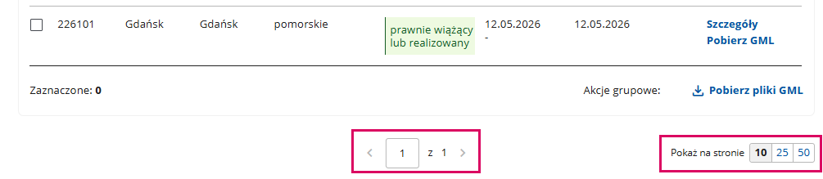
Wyniki na liście możesz sortować. Aby to zrobić, użyj strzałek przy różnych kryteriach. Na przykład – aby posortować według daty obowiązywania planu, kliknij strzałki przy tej kolumnie.
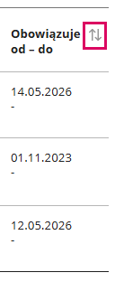
Gdy strzałka jest skierowana w dół, wyniki maleją, czyli w tym przypadku – im niżej, tym data początku obowiązywania aktu jest wcześniejsza. Gdy strzałka jest skierowana do góry, jest odwrotnie.
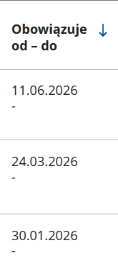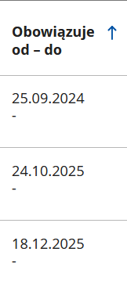

Aby zobaczyć szczegóły danego aktu, kliknij Szczegóły. Szczegóły aktu opisaliśmy w podrozdziale 5.1.
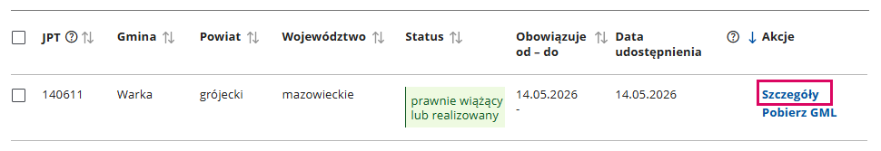
  - Szczegóły aktu planowania przestrzennego
Szczegóły każdego aktu planowania przestrzennego podzielone są na części:
- informacje ogólne z przyciskiem Akcje
- uproszczony i zaawansowany podgląd APP
- sekcje rozwijane – zmieniają się w zależności od typu aktu.
Informacje ogólne z przyciskiem Akcje
Na górze ekranu znajdziesz informacje ogólne. Są to:
- tytuł, a przy nim ikona do kopiowania tytułu
- typ APP,
- gmina,
- powiat,
- województwo,
- jednostka podziału terytorialnego (JPT),
- status,
- data, od kiedy obowiązuje ta wersja aktu,
- data, do kiedy obowiązuje ta wersja aktu,
- informacja, czy akt był modyfikowany,
- data udostępnienia tej wersji w Rejestrze Urbanistycznym.
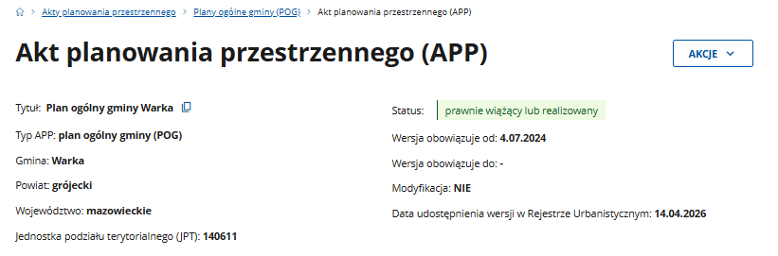
Rozwiń przycisk Akcje, jeśli chcesz:
- pobrać GML
Kliknij Pobierz GML, a plik pobierze się na dysk Twojego komputera.
- zobaczyć historię aktu.
Kliknij Zobacz historię APP, aby zobaczyć wszystkie dostępne wersje aktu.
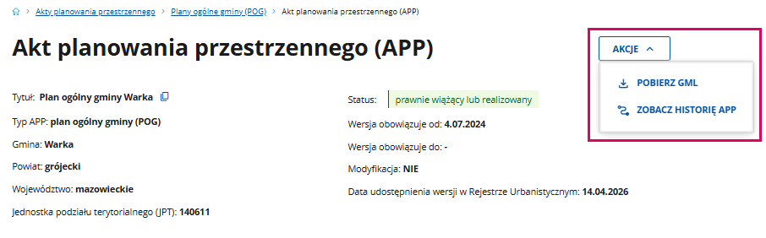
Historia aktu wyświetli się w osobnym oknie.
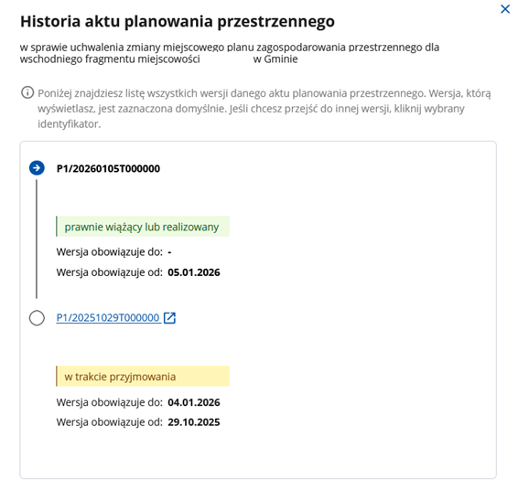

Uproszczony i zaawansowany podgląd APP
Pod informacjami ogólnymi znajdziesz uproszczony podgląd aktu planowania przestrzennego. Można go przełączyć na podgląd zaawansowany.
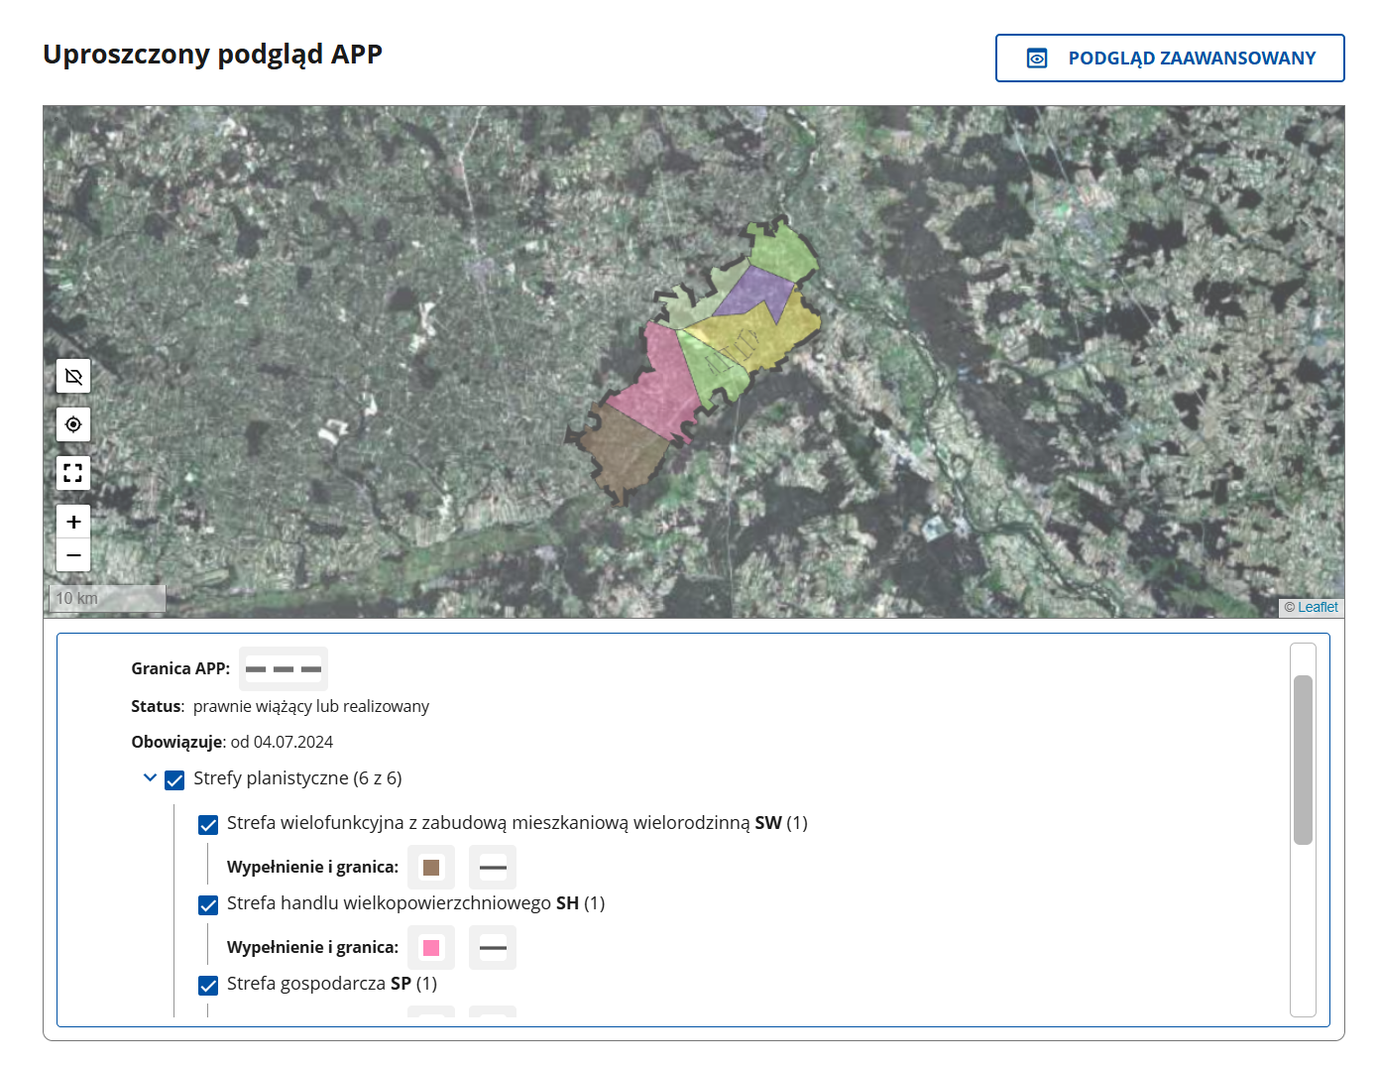
Aby dostosować sposób wyświetlania podglądu do swoich potrzeb, skorzystaj
z funkcji dostępnych w lewym dolnym rogu. Możesz tam:
- włączyć lub wyłączyć etykiety z oznaczeniem obiektów przestrzennych na podglądzie (etykiety grupują się w zależności od skali wyświetlania)

- wyśrodkować podgląd
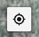
- włączyć lub wyłączyć tryb pełnoekranowy

- przybliżyć lub oddalić widok
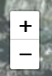
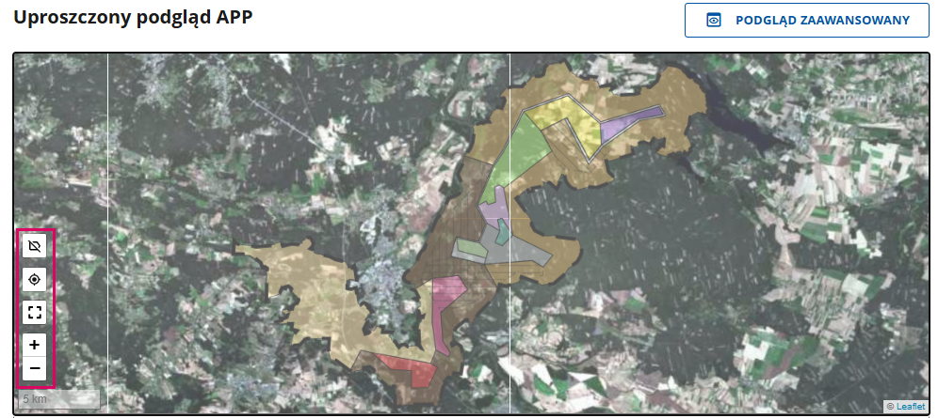
Poniżej znajduje się interaktywna legenda. W przypadku Planu ogólnego gminy widoczny jest kolor albo symbol obiektów a także ich liczność . Możesz dostosować sposób wyświetlania podglądu graficznego. Zaznacz lub odznacz pole przy odpowiednim obiekcie (np. strefie planistycznej lub obszarze), aby włączyć lub wyłączyć jego widoczność na podglądzie.
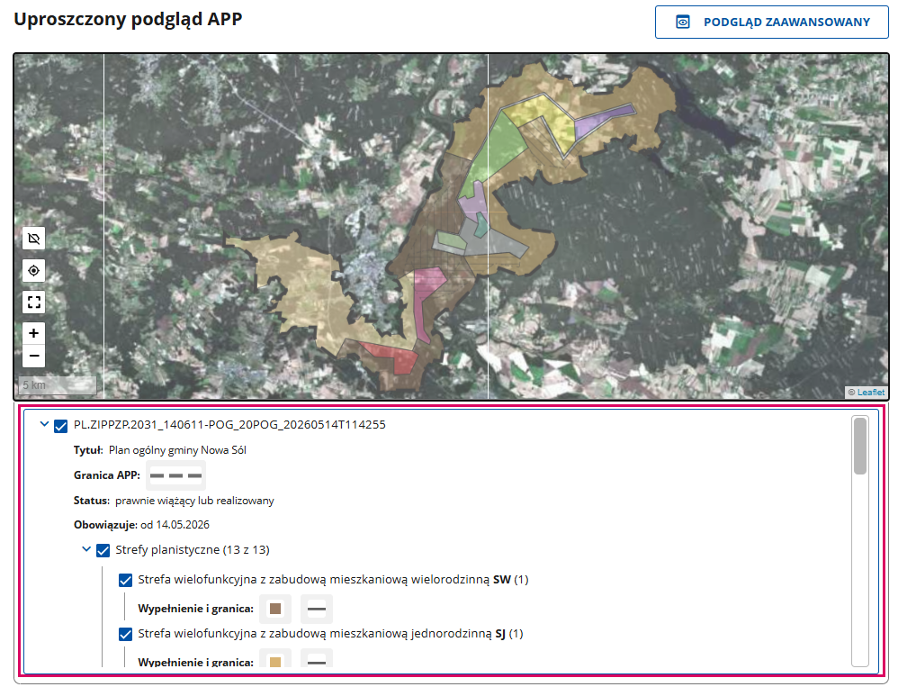

Aby wyświetlić jeszcze więcej opcji, kliknij Podgląd zaawansowany.
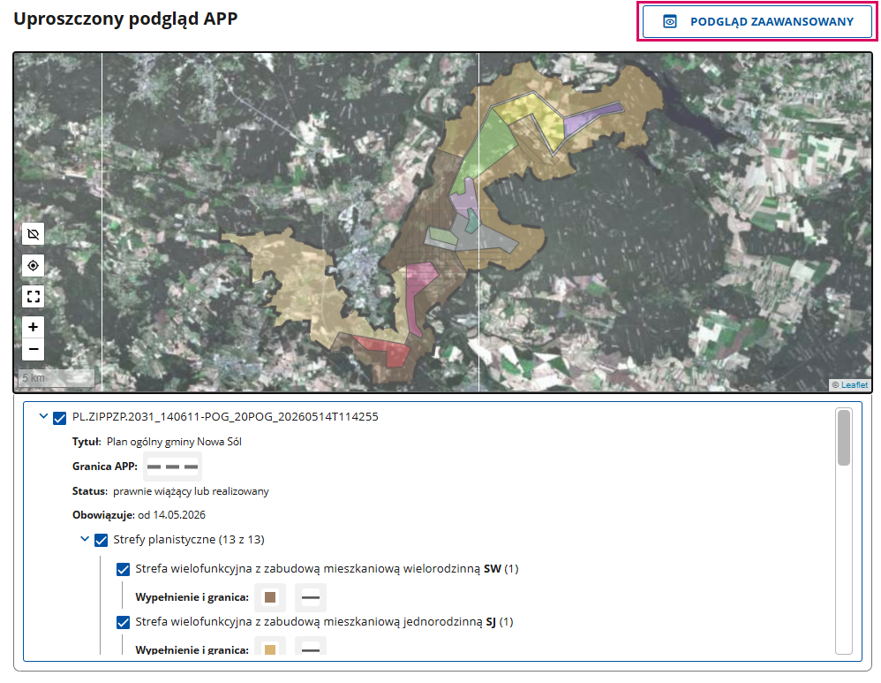
W podglądzie zaawanasowanym jeszcze bardziej dostosujesz widok podglądu do swoich potrzeb.
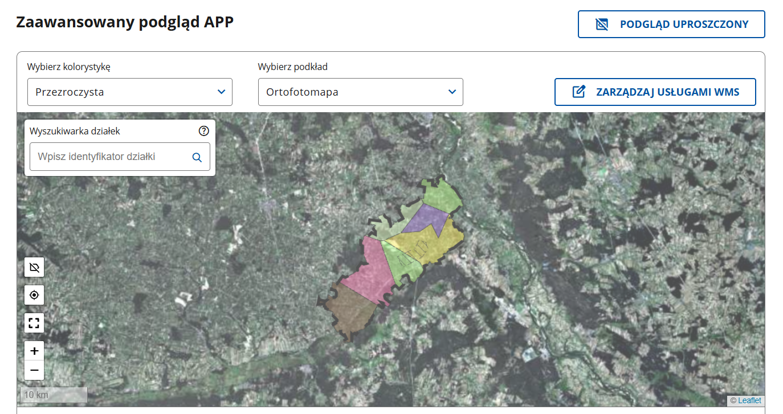
W podglądzie zaawansowanym możesz:
- zmienić kolorystykę domyślą (przezroczystą) na kolorystykę nieprzezroczystą lub, w przypadku Miejscowych Planów Zagospodarowania Przestrzennego, monochronatyczną.
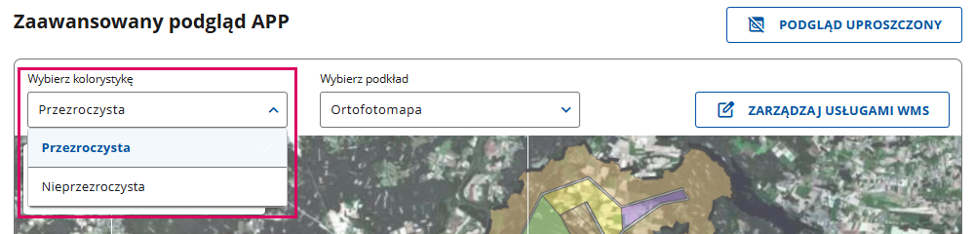
- wybrać oparty na zewnętrznych usługach WMS podkład mapowy z listy:
- ortofotomapa
- ortofotomapa z działkami
- mapa topograficzna
- mapa topograficzna z działkami
- Open Street Map
- Open Street Map z działkami
- bez podkładu
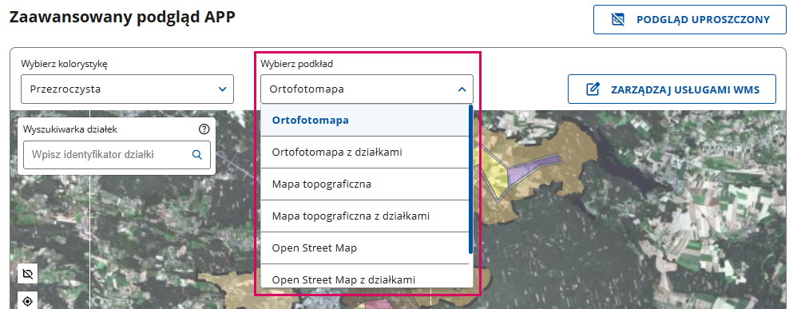
- wyszukać konkretną działkę
Wpisz w okno Wyszukiwarki działek identyfikator działki. Gdy wpiszesz poprawny identyfikator działki, a następnie klikniesz w ikonę lupy lub użyjesz klawisza enter na klawiaturze, system wyświetli jej zasięg na podglądzie.
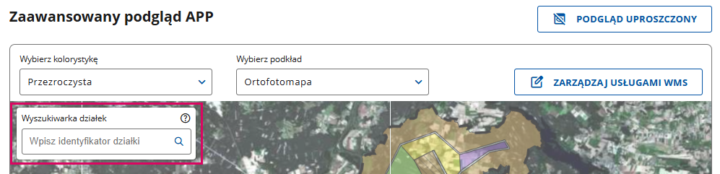
W zaawansowanym podglądzie APP możesz też zarządzać usługami WMS - dodać nowy podkład, czyli warstwę przeglądania WMS do podglądu graficznego. Gdy klikniesz Zarządzaj usługami WMS, otworzy się kolejne okno.
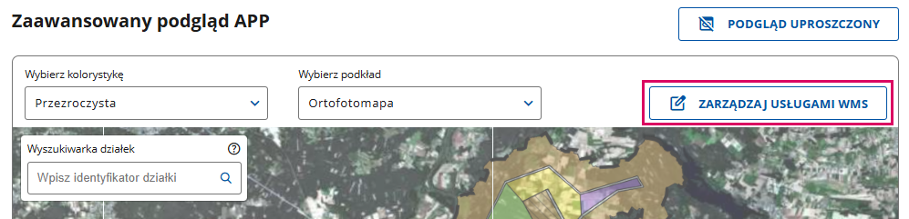
Jeśli nie masz dodanych żadnych usług WMS pojawi się komunikat, że możesz je dodać. Aby to zrobić, kliknij Dodaj usługę.
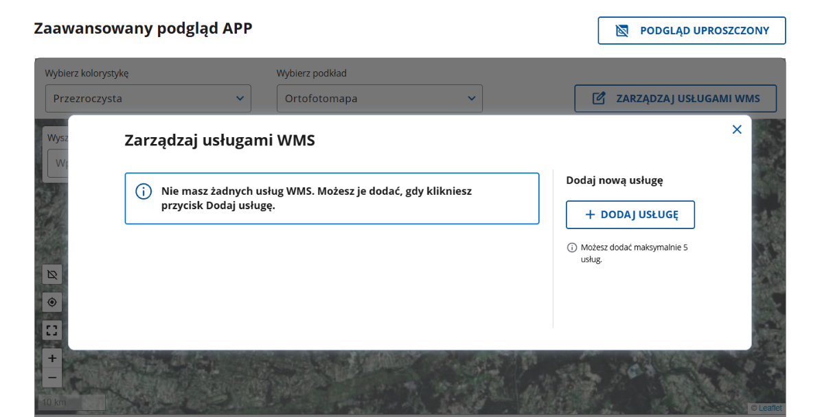
Przeczytaj wskazówki, jak dodać usługę WMS.
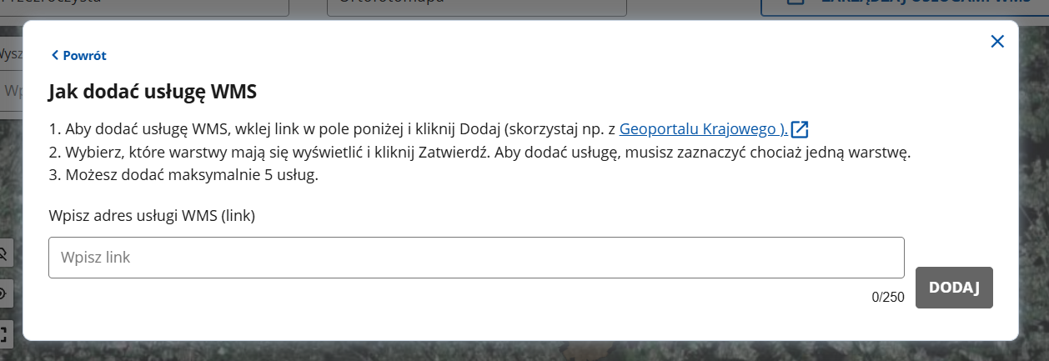
Skopiuj link usługi, która Cię interesuje (na przykład z Geoportalu Krajowego). Zwróć uwagę, aby na pewno wybrałeś adres usługi WMS, a nie WMTS czy WFS. Wklej adres i kliknij dodaj.
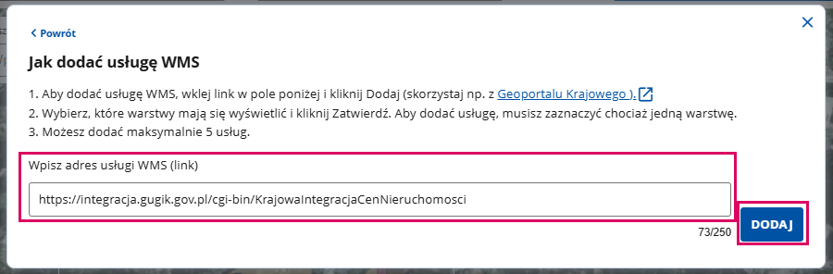
Wybierz warstwy usługi, które chcesz wyświetlić. Kliknij zatwierdź.
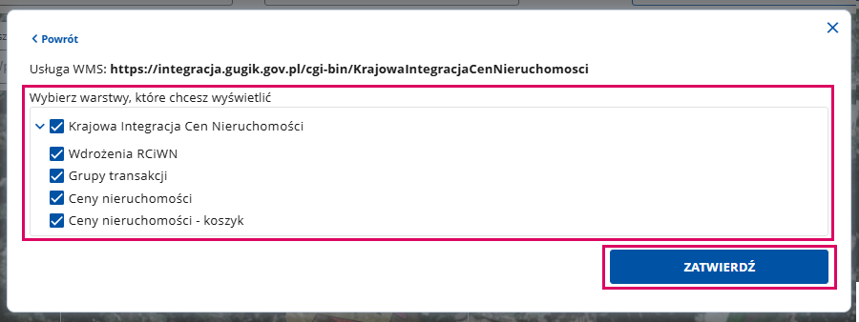
Usługa pojawiła się na liście. Możesz ją odznaczyć aby wyłączyć jej widoczność lub zostawić zaznaczoną, aby pozostała widoczna w podglądzie. Aby wrócić do poprzedniego widoku podglądu, kliknij x.
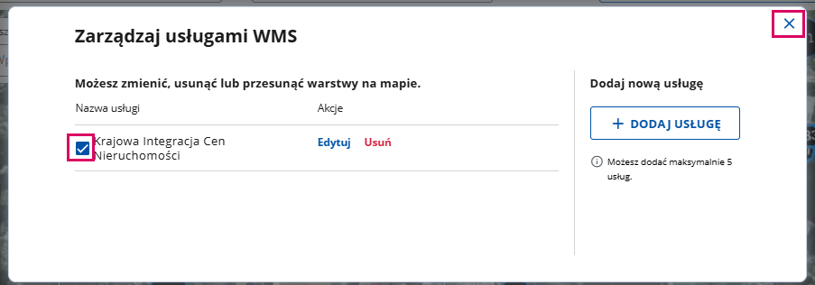
Usługę można edytować (przycisk Edytuj) lub usunąć (przycisk Usuń).
Sekcje rozwijane – zmieniają się w zależności od typu aktu
To, jakie sekcje rozwijane znajdą się na podglądzie, zależy od tego, jaki akt planowania przestrzennego wyświetlasz. Każda z sekcji zawiera dodatkowe informacje związane z zawartością aktu.
W przypadku Planu ogólnego gminy będą to sekcje: Strefy planistyczne, Regulacje, Dokumenty i Szczegóły i Geometria.
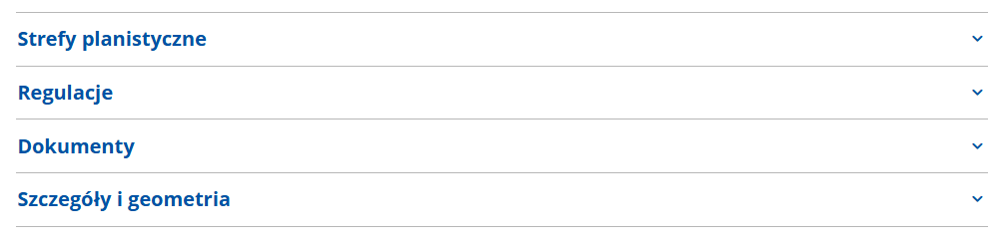
Uwaga! W przypadku Miejscowych planów zagospodarowania przestrzennego, Uchwał krajobrazowych, Planów zagospodarowania przestrzennego województw i Audytów krajobrazowych widoczne będą sekcje: Mapy podkładowe, Rysunki, Dokumenty i Szczegóły i Geometria.
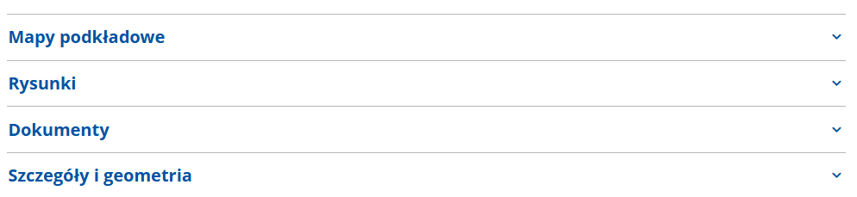
Kliknij strzałkę w dół, aby rozwinąć zakładkę i analogicznie strzałkę w górę, aby ją zwinąć.
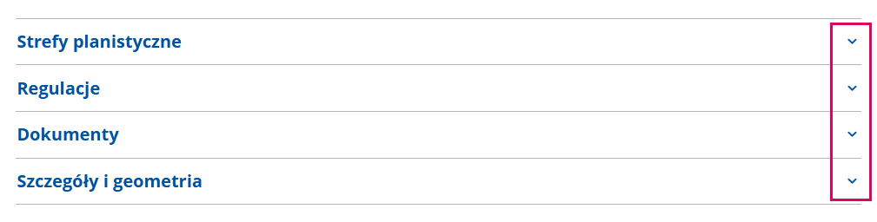
Rozwinięta sekcja może wyglądać tak:
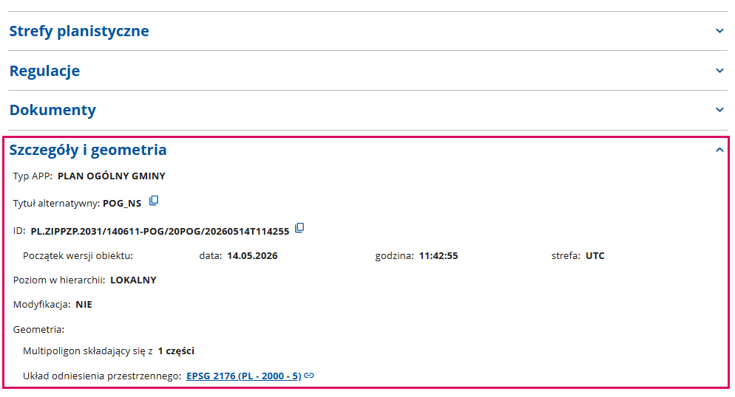
Sekcja może składać się z kolejnych sekcji rozwijanych.
Po rozwinięciu sekcji zobaczysz kolejne sekcje. Kliknij w nie, aby wyświetlić właściwe informacje. W nawiasie zobaczysz liczbę obiektów przypisanych do tej sekcji (na przykład liczbę stref planistycznych).
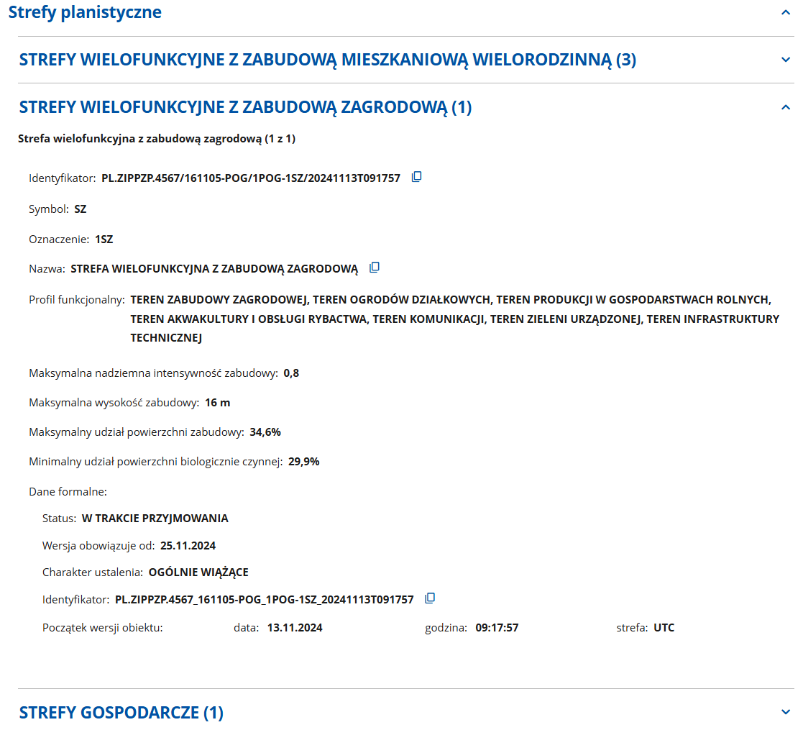
Niektóre informacje z tych sekcji można łatwo skopiować. Aby to zrobić, kliknij w ikonę do kopiowania.
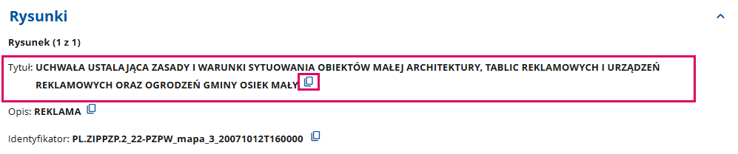
Niektóre elementy możesz pobrać – na przykład rysunek lub legendę. Przyciski do pobrania oznaczone są kolorem niebieskim i ikoną łącza.
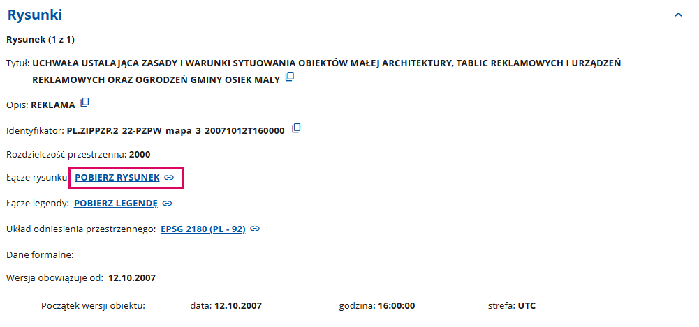
Gdy klikniesz Pobierz rysunek, plik pobierze się na dysk Twojego komputera.
Niektóre elementy są linkami, w które możesz kliknąć – na przykład Link do dokumentu. Gdy klikniesz, ten element otworzy się w nowej karcie przeglądarki.
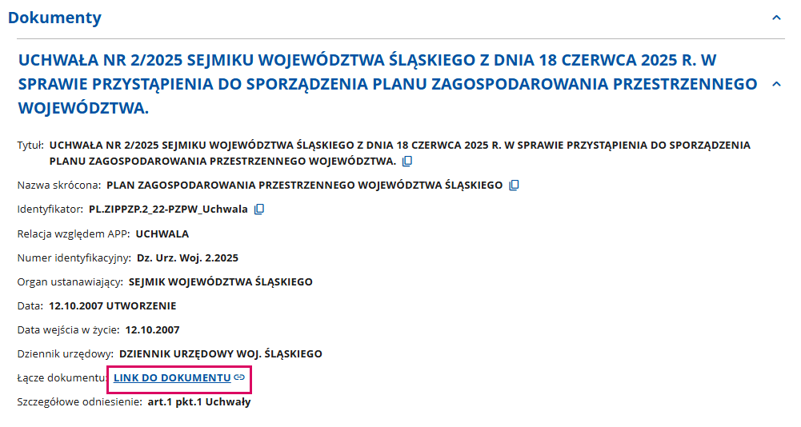

- Usługi sieciowe
To zagadnienie jest opisane w załączniku nr 1 (Instrukcja – Usługi sieciowe Rejestru Urbanistycznego).
Usługi tworzą się automatycznie w systemie Rejestru Urbanistycznego, po wprowadzeniu danych w sekcji Akty planowania przestrzennego. Każda zmiana pojawia się w czasie rzeczywistym i jest dostępna dla obywateli.
- Repozytorium
Dokumenty związane z planowaniem przestrzennym danej gminy czy województwa znajdziesz w Repozytorium. Możesz do niego przejść z menu aplikacji.

System przekieruje Cię do nowej strony.
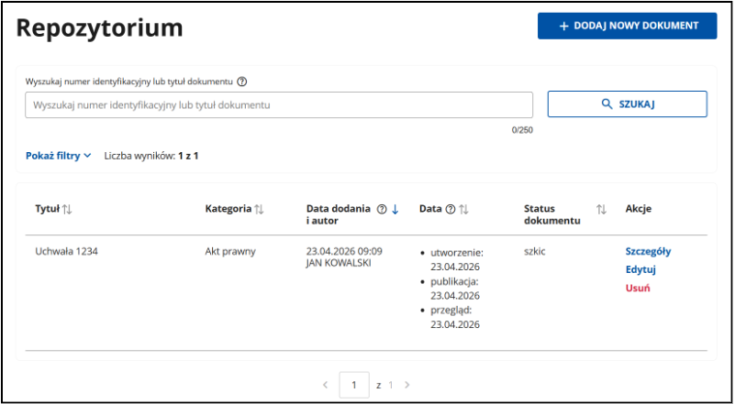

  - Wyszukiwarka i filtrowanie
Jeśli w Repozytorium znajduje się duża liczba dokumentów, możesz znaleźć ten, który Cię interesuje, za pomocą wbudowanej wyszukiwarki. Wystarczy wpisać tytuł dokumentu lub numer identyfikacyjny i kliknąć Szukaj.
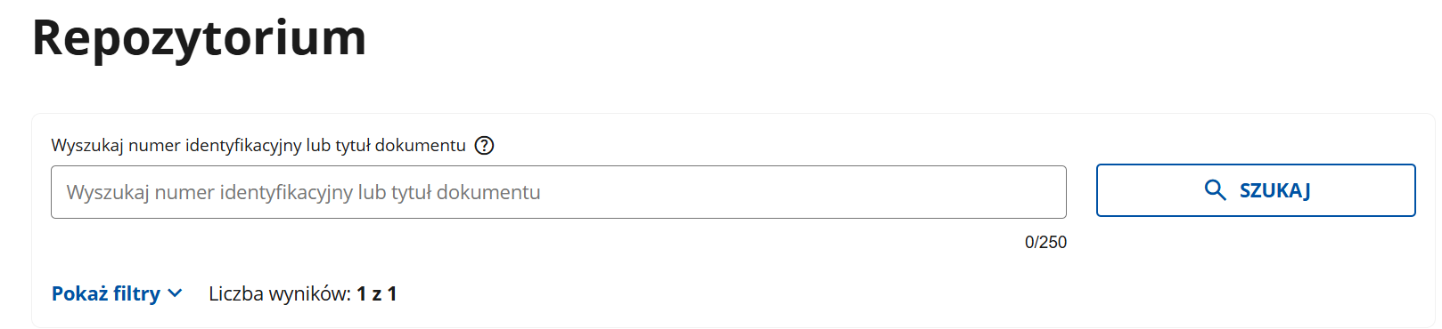
W razie potrzeby możesz dodatkowo zawęzić wyniki wyszukiwania, wykorzystując filtry. Kliknij Pokaż filtry, aby zobaczyć wszystkie dostępne filtry. System wyświetli okno z dodatkowymi możliwościami wyszukiwania.
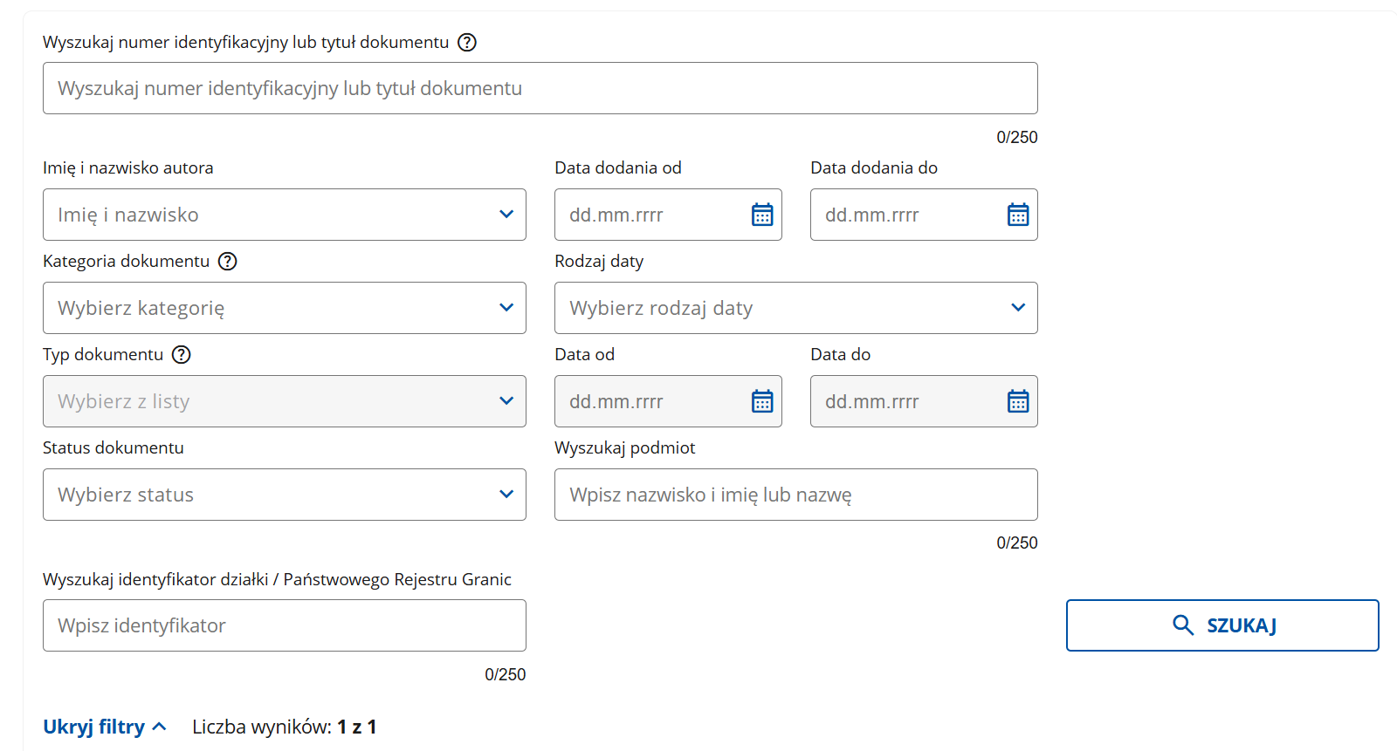
Wybierz tylko te filtry, które mogą pomóc Ci w znalezieniu potrzebnego dokumentu,
a następnie kliknij Szukaj.
Na dole pojawią się wyniki wyszukiwania. W razie potrzeby same wyniki możesz dodatkowo posortować rosnąco lub malejąco za pomocą strzałek.
Uwaga! Domyślnie dokumenty na liście posortowane są według daty ich dodania do Rejestru Urbanistycznego – na górze są te, które zostały dodane najwcześniej.
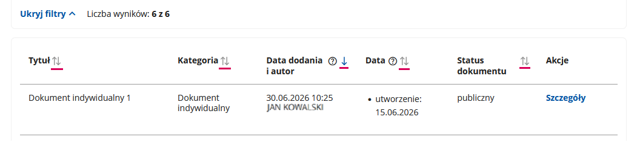

- Załączniki
- Instrukcja - Usługi sieciowe Rejestru Urbanistycznego.

